|  |
| --- |
| **ANALISIS** |
|  |
|  |
|  |
|  |
| **Jonatán Zapata.** |
| **Juan Jarvey Castaño A.**  **INFORME**  **PROFESORES**  **HECTOR FABIO OSPINA.**  **CARLOS ANDRES JARAMILLO.**  **CENTRO DE DISEÑO E INOVACION TECNOLOGICA INDUSTRIAL**  **TECNOLOGO EN ANALISIS Y DESARROLLO DE SISTEMAS DE INFORMACION**  **DOSQUEBRADAS**  **2012** |
|  |

Tabla de Contenido

Introducción 3

Objetivos generales 4

Objetivos específicos 4

1) Diagrama de casos de uso 5

1.1) Lista de funciones. 5

1.2) Diagramas de casos de uso. 8

1.3) Especificación de los casos de uso. 28

2) Diagrama de clases 52

3) Diagramas de secuencia 53

4) Diagrama de estados 78

5) Diagramas de actividad 92

6) Diccionario de datos 117

**Introducción**

En el siguiente informe quiere dar a conocer los diagramas de UML que surgieron a través del trabajo de campo realizado en la empresa SURTIPLAS.

# Objetivos generales

Construir una base de datos que nos permita visualizar y administrar a través de un sitio web y/o de un dispositivo móvil los datos de inventarios, clientes, pedidos y ventas, vinculando información adicional como ubicación de vendedores, ubicación de clientes, informes de ventas y gastos de viáticos, información de GPS para ubicación geográfica de cada uno de los usuarios del sistema e implementación del sistema de ubicación de clientes y vendedores.

# Objetivos específicos

Diseñar un nuevo sistema de información que cumpla con las necesidades de los usuarios del sistema como lo son: el gerente, el jefe comercial, jefe de producción, la secretaria, los vendedores.

1. **Diagrama de Casos de Uso**

* Gestión de usuarios.
* Gestión de producción.
* Gestión de clientes.
* Gestión de ventas y pedidos.
* Gestión de informes.
  1. **Lista de Funciones.**

**Funciones para la Gestión de Usuarios**

|  |  |  |
| --- | --- | --- |
| **REF.** | **FUNCIÓN** | **CATEGORIA** |
| **R1.1** | **Crear cuentas de usuario** | **Evidente** |
| **R1.2** | **Modificar cuentas de usuario** | **Evidente** |
| **R1.3** | **Eliminar cuentas de usuarios** | **Evidente** |
| **R1.4** | **Visualizar cuentas de usuarios** | **Evidente** |
| **R1.5** | **Listar todos los usuarios** | **Evidente** |
| **R1.6** | **Autenticar usuario** | **Evidente** |

**Gestión de clientes**

|  |  |  |
| --- | --- | --- |
| **REF** | **FUNCION** | **CATEGORIA** |
| **R2.1** | **Crear cliente** | **Evidente** |
| **R2.2** | **Modificar cliente** | **Evidente** |
| **R2.3** | **Listar clientes** | **Evidente** |
| **R2.4** | **Visualizar clientes** | **Evidente** |
| **R2.5** | **Crear lista de clientes potenciales** | **Evidente** |

**Funciones para la Gestión de producción**

|  |  |  |
| --- | --- | --- |
| **REF.** | **FUNCIÓN** | **CATEGORIA** |
| **R3.1** | **Crear un producto** | **Evidente** |
| **R3.2** | **Modificar un producto** | **Evidente** |
| **R3.3** | **Eliminar un producto** | **Evidente** |
| **R3.4** | **Visualizar productos** | **Evidente** |
| **R3.5** | **Listar todos los productos** | **Evidente** |
| **R3.6** | **Generar lista de los precios de los productos** | **Evidente** |
| **R3.7** | **Crear categorías de productos.** | **Evidente** |
| **R3.8** | **Modificar categorías de productos** | **Evidente** |
| **R3.9** | **Eliminar una categoría de productos** | **Evidente** |
| **R3.10** | **Modificar la cantidad de productos** | **Evidente** |

**Funciones para la Gestión de ventas y pedidos**

|  |  |  |
| --- | --- | --- |
| **REF.** | **FUNCIÓN** | **CATEGORIA** |
| **R4.1** | **Crear un pedido** | **Evidente** |
| **R4.2** | **Modificar un pedido** | **Evidente** |
| **R4.3** | **Eliminar un pedido** | **Evidente** |
| **R4.4** | **Visualizar pedidos** | **Evidente** |
| **R4.5** | **Aprobar pedidos** | **Evidente** |
| **R4.6** | **Realizar rastreos de los despachos de los pedidos** | **Evidente** |

**Funciones para la Gestión de informes**

|  |  |  |
| --- | --- | --- |
| **REF.** | **FUNCIÓN** | **CATEGORIA** |
| **R5.1** | **Generar reportes de todos los usuarios** | **Evidente** |
| **R5.2** | **Generar reportes de productos mas vendidos** | **Evidente** |
| **R5.3** | **Generar reporte de productos menos vendidos** | **Evidente** |
| **R5.4** | **Generar reporte de inventario de productos** | **Evidente** |
| **R5.5** | **Generar de pedidos por cliente** | **Evidente** |
| **R5.6** | **Generar reporte de pedido por vendedor** | **Evidente** |
| **R5.7** | **Generar reporte de clientes morosos** | **Evidente** |
| **R5.8** | **Generar reportes totales de los clientes** | **Evidente** |
| **R5.9** | **Generar reporte de los ingresos por ventas** | **Evidente** |
| **R5.10** | **Generar reporte realizados por los vendedores** | **Evidente** |
| **R5.11** | **Generar reporte de los viáticos por vendedores** | **Evidente** |
| **R5.12** | **Generar reporte de costo/beneficio de los vendedores** | **Evidente** |
| **R5.13** | **Visualizar reporte de los mejores clientes** | **Evidente** |
| **R5.14** | **Visualizar lista de los clientes morosos** | **Evidente** |
| **R5.15** | **Generar reporte del estado de la producción de pedidos** | **Evidente** |
| **R5.16** | **Generar reporte de inventarios en tiempo real** |  |
| **R5.17** | **Generar un reporte de estado en la producción de pedidos** | **Evidente** |
| **R5.18** | **Visualizar reporte de ventas de los vendedores** | **Evidente** |
| **R5.19** | **Generar reporte de actividad de cada vendedor** | **Evidente** |
| **R5.20** | **Generar reporte de gastos de viáticos** | **Evidente** |
| **R5.21** | **Generar reporte de los mejores vendedores** | **Evidente** |
| **R5.22** | **Generar reporte de pedidos tomados por los vendedores** | **Evidente** |
| **R5.23** | **Generar reporte de comisiones pagadas a los vendedores** | **Evidente** |
| **R5.24** | **Generar reporte de comisiones sin pagar a los vendedores** | **Evidente** |
| **R5.25** | **Generar reporte de clientes nuevos** | **Evidente** |
| **R5.26** | **Visualizar el histórico de compras del cliente** | **Evidente** |
| **R5.27** | **Visualizar el histórico de pedidos activos & vigentes del cliente** | **Evidente** |
| **R5.28** | **Visualizar estado del cliente** | **Evidente** |
| **R5.29** | **Generar reporte de clientes morosos** | **Evidente** |
| **R5.30** | **Generar reporte de los mejores clientes** | **Evidente** |
| **R5.31** | **Visualizar estadísticas de producción según sus metas** | **Evidente** |
| **R5.32** | **Generar reporte de visitas en tiempo real** | **Evidente** |
| **R5.33** | **Visualizar en tiempo real la ubicación de todos los vendedores geográficamente.** | **Evidente** |

* 1. **Diagramas de casos de uso.**

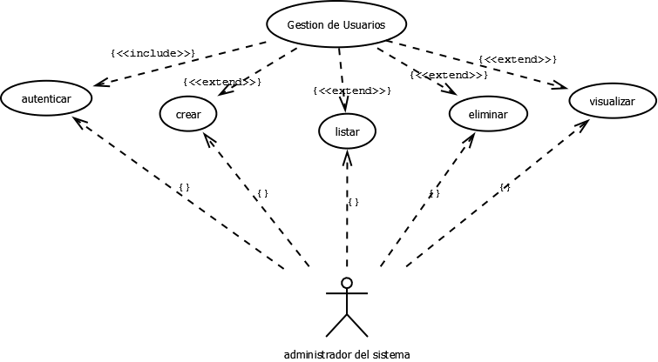**GESTION DE USUARIOS**

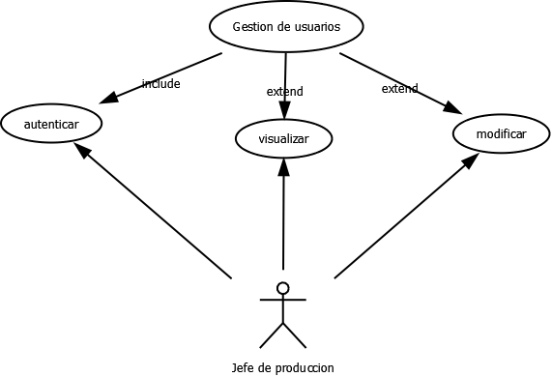

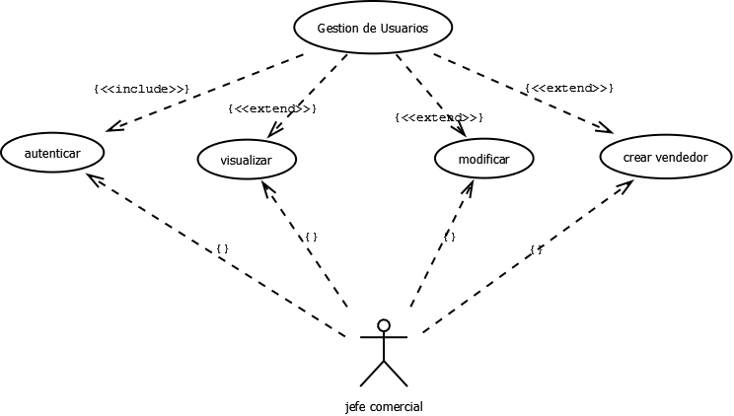

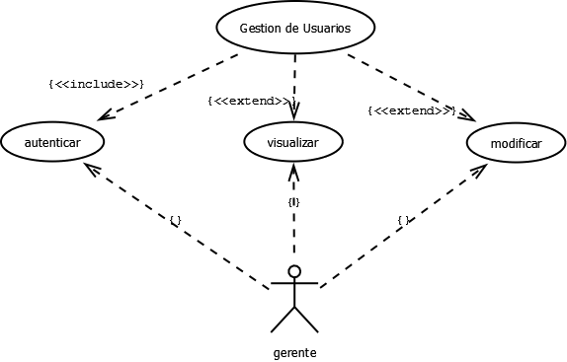

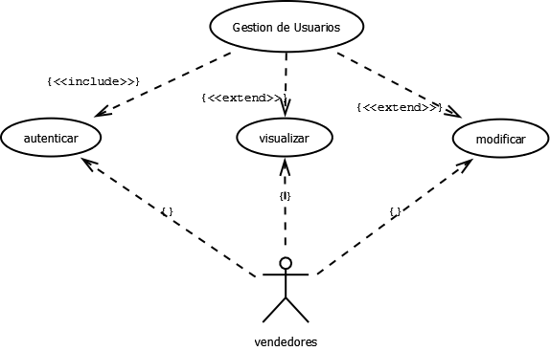

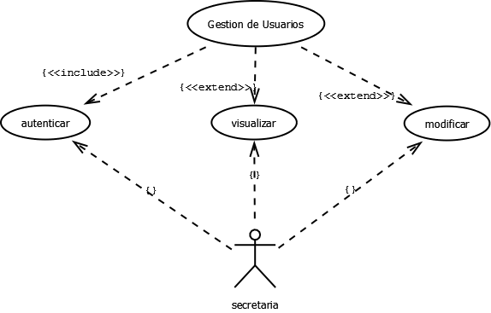

**GESTION DE CLIENTES**

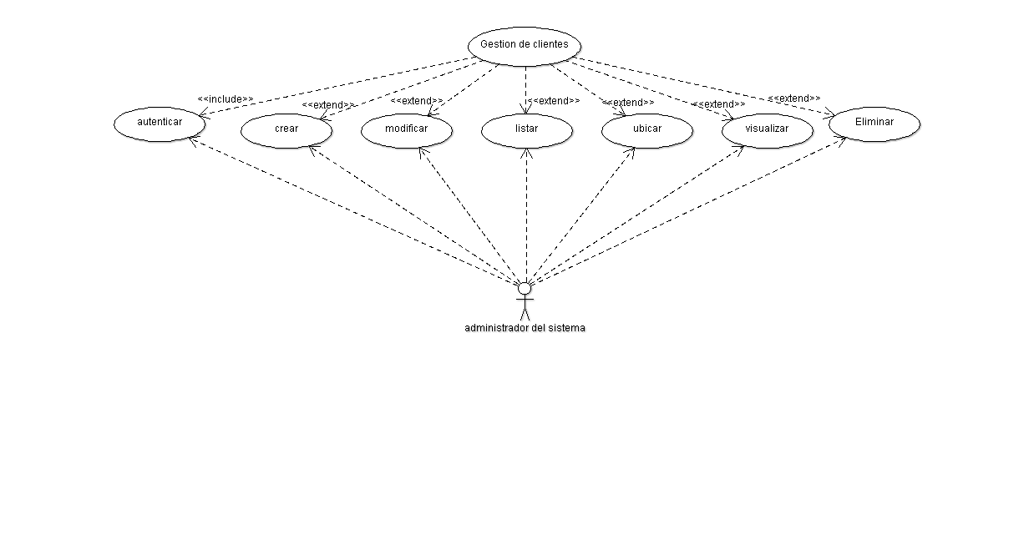

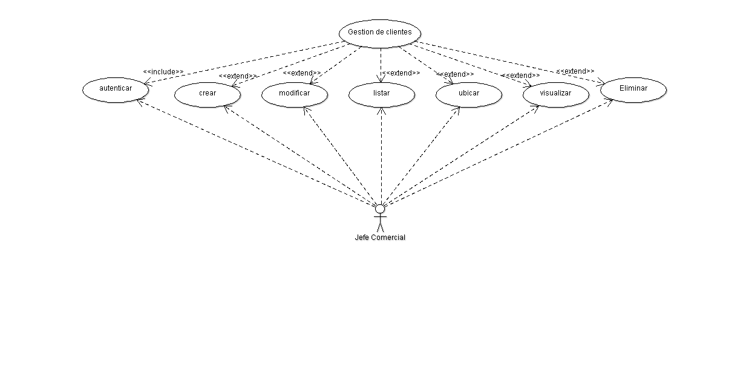

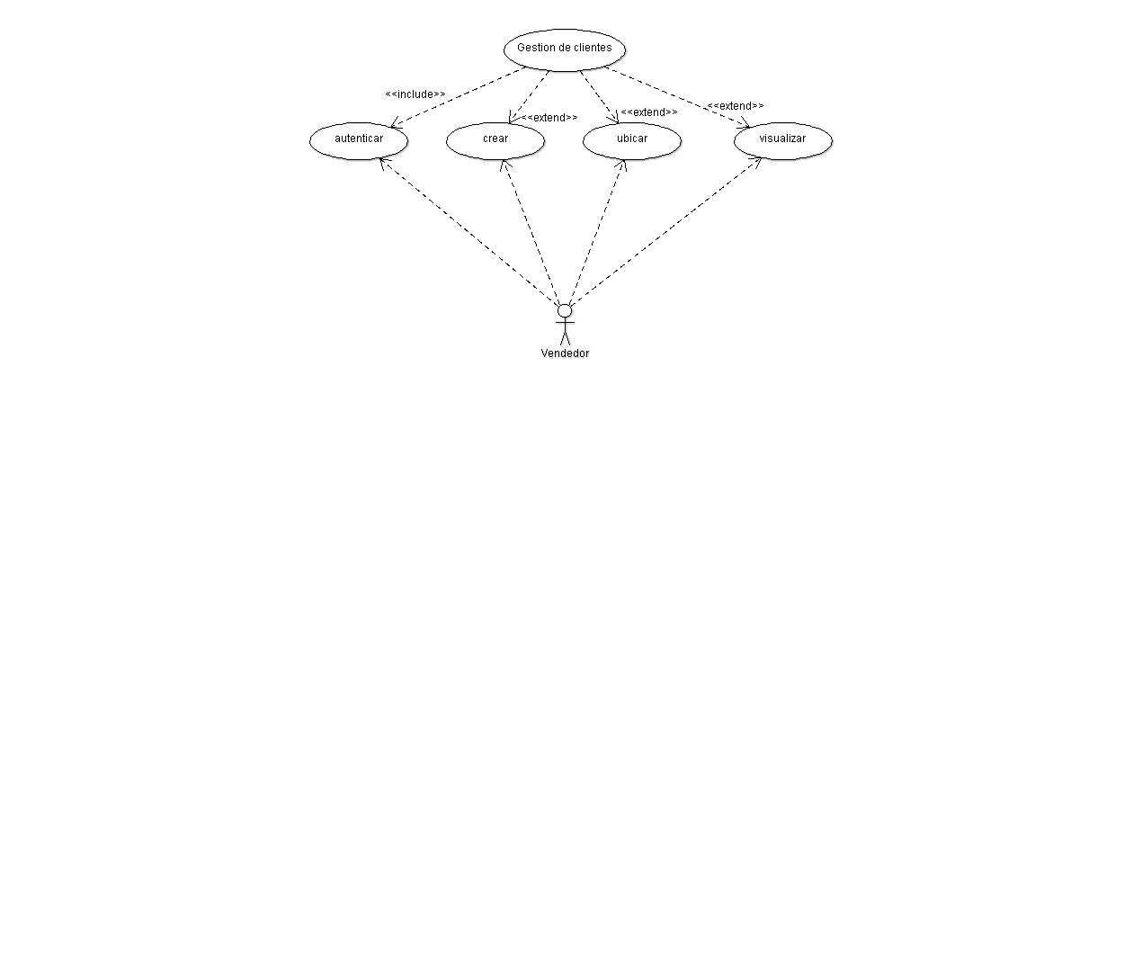

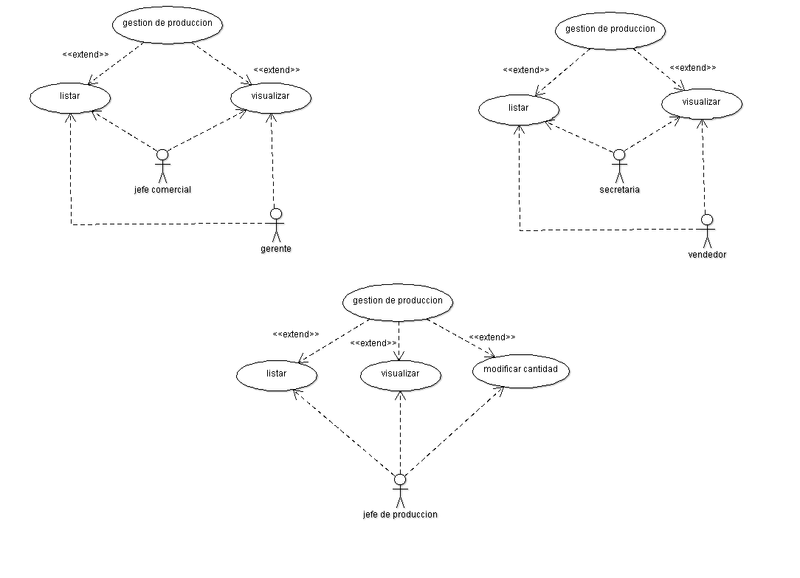**GESTION DE PRODUCCION**

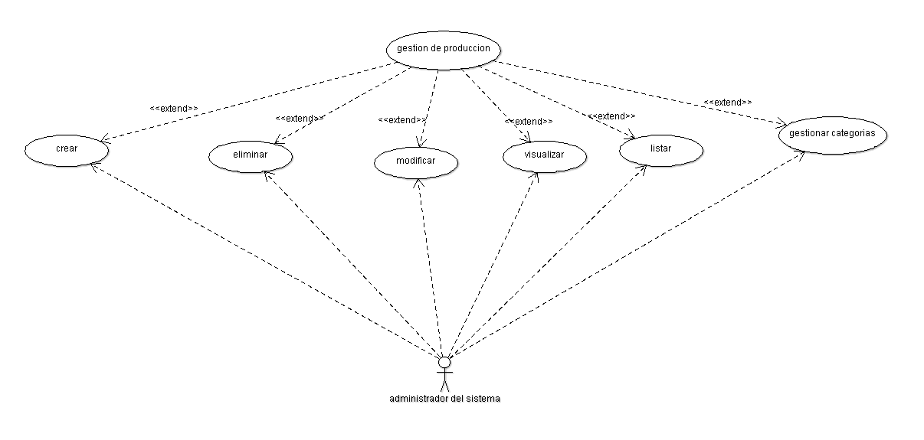

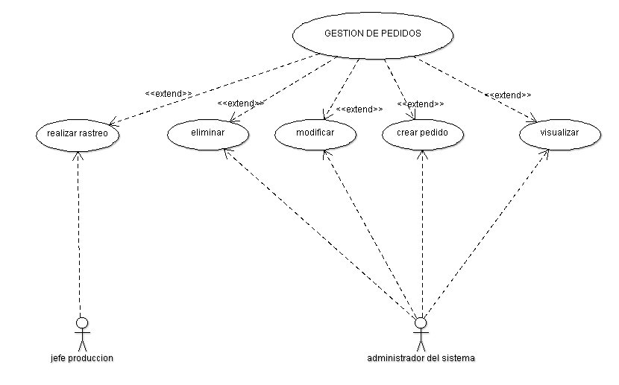**GESTION DE PEDIDOS**

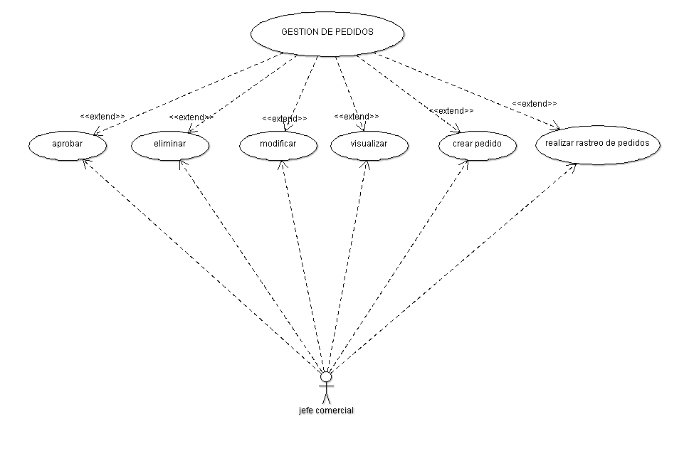

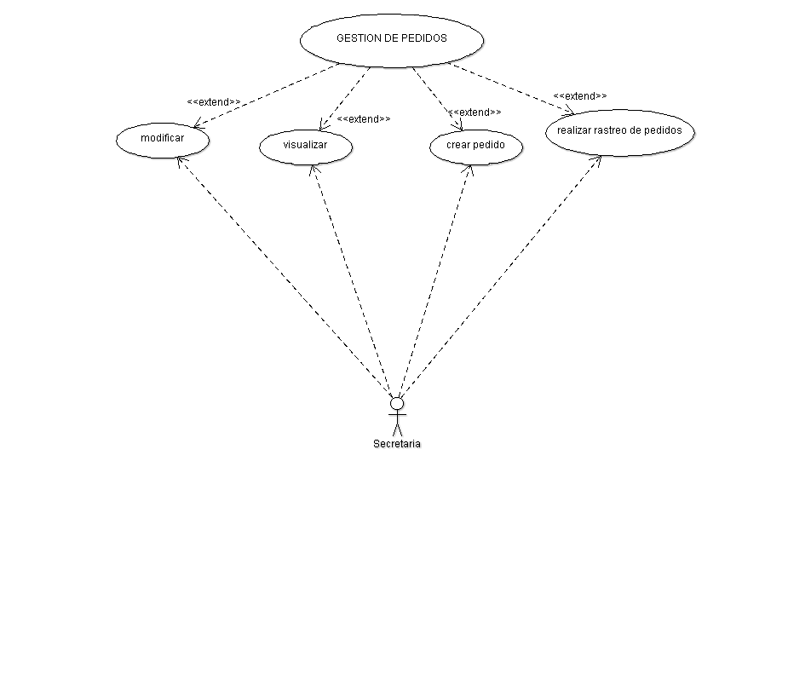

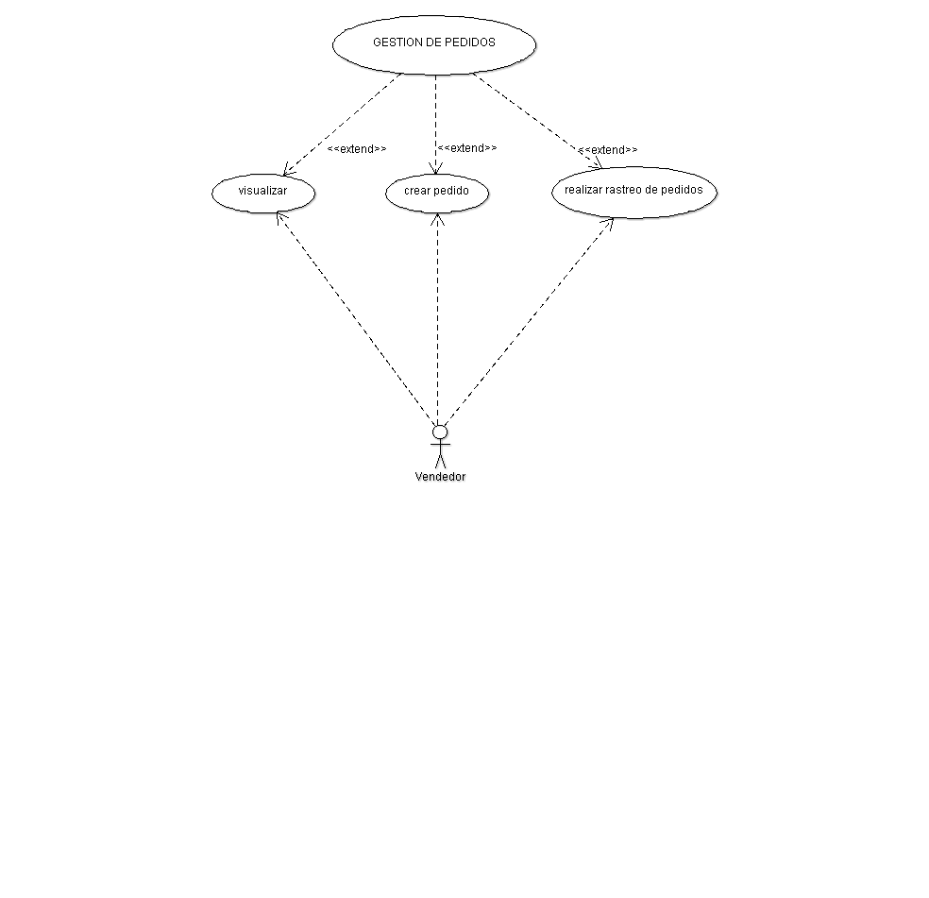

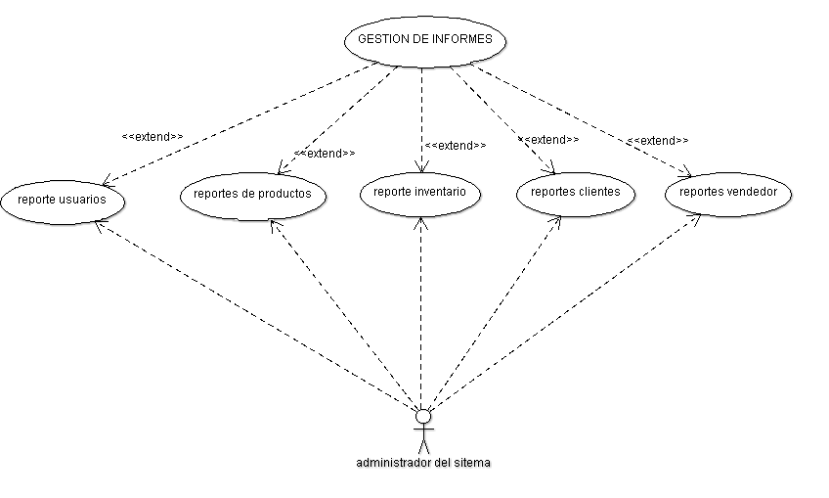**GESTION DE INFORMES**

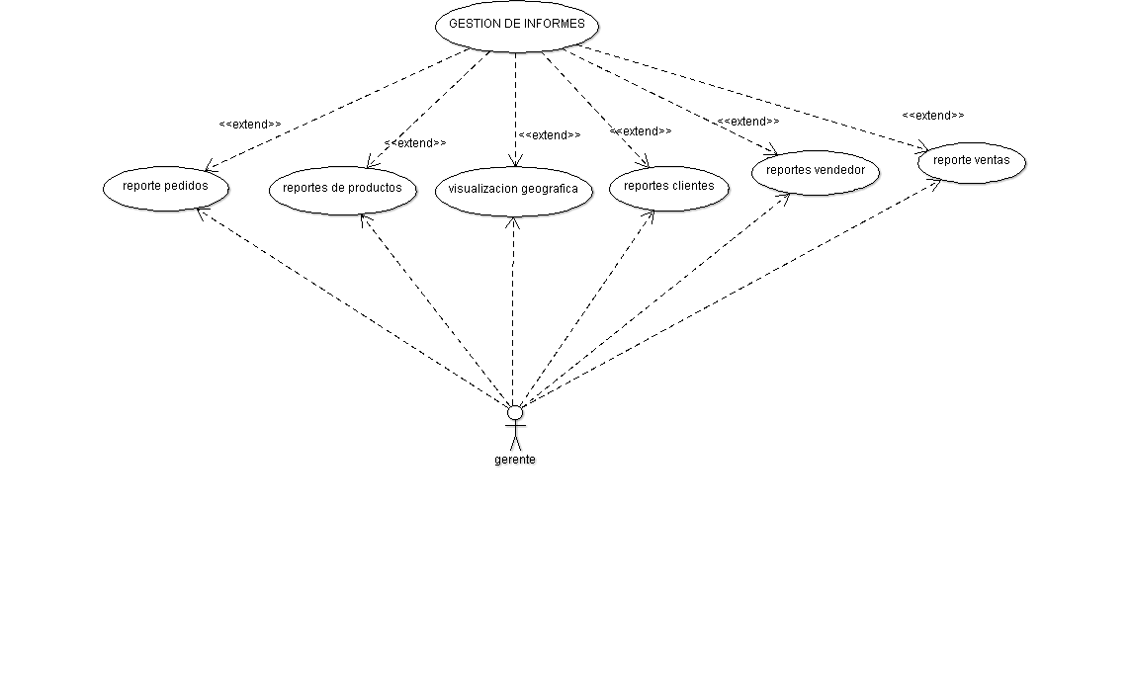

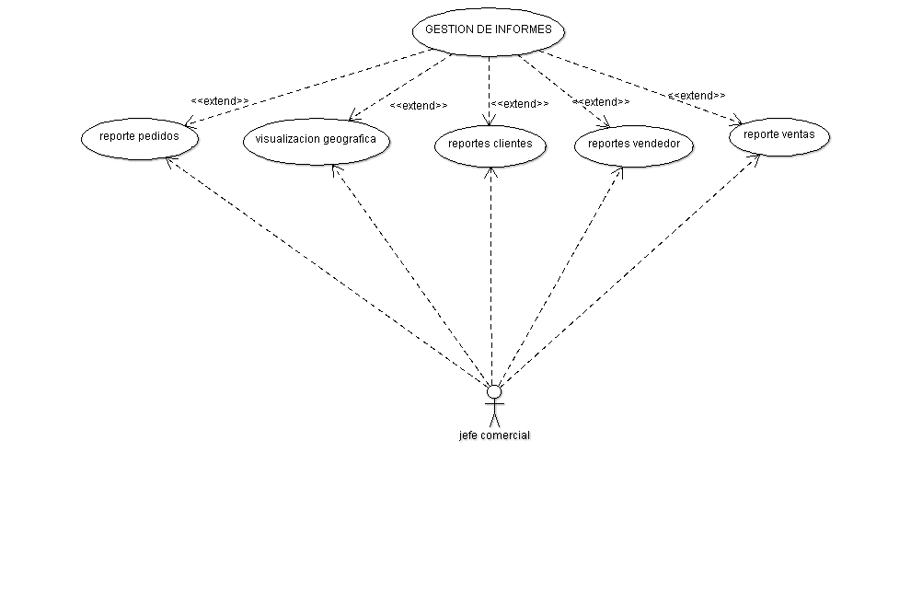

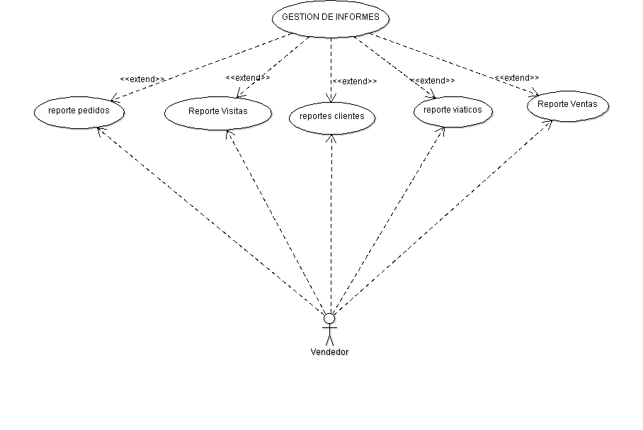

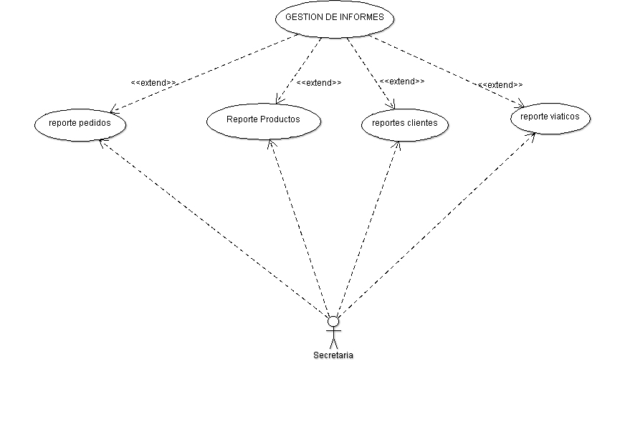

* 1. **Especificación de los Casos de Uso.**

**Gestión de Usuarios**

|  |  |  |
| --- | --- | --- |
| **GESTIÓN DE USUARIOS (ADMINISTRADOR)** | | |
| **ACTORES** | Administrador del sistema. | |
| **PROPÓSITO** | Realizar la administración de los usuarios del sistema. | |
| **DESCRIPCIÓN** | El administrador desea realizar alguna de las operaciones básicas a los usuarios del sistema como son: Registrar, Modificar, Eliminar, Listar, Visualizar o generar reportes. | |
| **TIPO** | Esencial y Primario. | |
| **REFERENCIAS**  **CRUZADAS** | Funciones de la tabla Gestión de Usuarios. | |
| **CURSO NORMAL DE LOS EVENTOS** | | |
| **ACCION DE LOS ACTORES** | | **RESPUESTA DEL SISTEMA** |
| 1. El Administrador desea realizar la gestión de los usuarios del sistema. | | 1. El sistema le proporciona la interfaz correspondiente a la autenticación de usuarios. |
| 1. El administrador ingresa su nombre de usuario y contraseña. | | 1. El sistema realiza la debida autenticación del usuario y carga la interfaz con las operaciones realizables por el administrador. |
| 1. Del listado de operaciones proporcionado por el sistema el administrador puede escoger alguna de las siguientes opciones:  * Registrar un nuevo usuario del sistema (Ver Sección Registrar Usuario). * Modificar los datos de un usuario del sistema existente (ver Sección Modificar Usuario). * Visualizar datos específicos de un usuario del sistema (ver Sección Visualizar Usuario). * Eliminar usuarios (ver sección eliminar usuarios). | |  |
| 1. El administrador cierra su sesión. | | 1. El sistema muestra nuevamente la interfaz de autenticación de usuarios. |
| **Cursos Alternos:**  **Línea 4:** Si el usuario no existe en la base de datos del sistema debe registrarse primero. Se remite a la sección registrar usuario. | | |

|  |  |
| --- | --- |
| **SECCIÓN REGISTRAR USUARIO** | |
| **ACCION DE LOS ACTORES** | **RESPUESTA DEL SISTEMA** |
| 1. El administrador elige la opción que le permite registrar un nuevo usuario del sistema. | 1. El sistema le muestra un formulario con todos los datos correspondientes a los usuarios del sistema. |
| 1. El administrador llena todos los campos con la información correspondiente al nuevo usuario del sistema. | 1. El sistema registra todos los datos del nuevo usuario del sistema, los adiciona en la base de datos y vuelve a mostrar la interfaz principal con el listado de todos los usuarios (incluido el que acaba de registrar) donde el administrador podrá escoger una nueva tarea a realizar. |

|  |  |
| --- | --- |
| **SECCIÓN MODIFICAR USUARIOS** | |
| **ACCION DE LOS ACTORES** | **RESPUESTA DEL SISTEMA** |
| 1. El administrador elige la opción que le permite modificar datos de los usuarios del sistema seleccionado. | 1. El sistema le muestra un formulario con todos los datos correspondientes a dicho usuario del sistema. |
| 1. El administrador llena todos los campos con la información que desea modificar del usuario del sistema. | 1. El sistema registra todos los datos modificados del usuario del sistema en la base de datos y vuelve a mostrar la interfaz principal con el listado de todos los usuarios del sistema existentes donde el administrador podrá escoger una nueva tarea a realizar. |

|  |  |
| --- | --- |
| **SECCIÓN VISUALIZAR USUARIOS** | |
| **ACCION DE LOS ACTORES** | **RESPUESTA DEL SISTEMA** |
| 1. El administrador elige la opción que le permite visualizar todos los datos de un usuario del sistema. | 1. El sistema le muestra un formulario con todos los datos correspondientes al usuario del sistema seleccionado. |
| **SECCIÓN ELIMINAR USUARIOS** | |
| **ACCION DE LOS ACTORES** | **RESPUESTA DEL SISTEMA** |
| 1). El administrador elige la opción que le permite eliminar usuarios del sistema | 2).El sistema le muestra un listado de todos los usuarios del sistema |
| 1. El administrador selecciona de la lista de todos los usuarios a cual desea eliminar | 1. El sistema le muestra un mensaje de advertencia diciéndole si está seguro de eliminar el usuario. |
| 1. El administrador selecciona SI o No | 1. El sistema vuelve a mostrar el listado de todos los usuarios donde el administrador podrá escoger una nueva tarea a realizar |

|  |  |  |
| --- | --- | --- |
| **GESTIÓN DE USUARIOS (JEFE COMERCIAL)** | | |
| **ACTORES** | Jefe comercial. | |
| **PROPÓSITO** | Realizar la administración de los usuarios del sistema. | |
| **DESCRIPCIÓN** | El jefe comercial desea realizar la función de crear un nuevo vendedor. | |
| **TIPO** | Esencial y Primario. | |
| **REFERENCIAS**  **CRUZADAS** | R1.1 | |
| **CURSO NORMAL DE LOS EVENTOS** | | |
| **ACCION DE LOS ACTORES** | | **RESPUESTA DEL SISTEMA** |
| 1. El Jefe comercial desea realizar la gestión de los usuarios del sistema. | | 1. El sistema le proporciona la interfaz correspondiente a la autenticación de usuarios. |
| 1. El Jefe comercial ingresa su nombre de usuario y contraseña. | | 1. El sistema realiza la debida autenticación del usuario y carga la interfaz correspondiente junto con las operaciones realizables por el Jefe comercial. |
| 1. De la interfaz del Jefe comercial, puede escoger alguna de las siguientes opciones:  * Crear vendedor (ver sección crear vendedor). * Modificar los datos de su propia cuenta (modificar cuenta). * Visualizar sus datos y los datos de los vendedores. | |  |
| 1. El Jefe comercial cierra su sesión. | | 1. El sistema muestra nuevamente la interfaz de autenticación de usuarios. |
| **Cursos Alternos:**  **Línea 4:** Si el usuario no existe en la base de datos del sistema debe registrarse primero. Se remite al caso de uso GESTIÓN DE USUARIOS (ADMINISTRADOR). | | |

|  |  |
| --- | --- |
| **SECCIÓN CREAR VENDEDOR** | |
| **ACCION DE LOS ACTORES** | **RESPUESTA DEL SISTEMA** |
| 1. El jefe comercial elige la opción que le permite crear un nuevo vendedor | 1. El sistema le muestra un formulario con todos los datos correspondientes a los vendedores |
| 1. El jefe comercial llena todos los campos con la información correspondiente al nuevo vendedor | 1. El sistema registra todos los datos del nuevo vendedor, los adiciona en la base de datos y vuelve a mostrar la interfaz principal con el listado de todos los vendedores (incluido el que acaba de registrar) donde el jefe comercial podrá escoger una nueva tarea a realizar. |
| **SECCIÓN MODIFICAR CUENTA** | |
| **ACCION DE LOS ACTORES** | **RESPUESTA DEL SISTEMA** |
| 1. El jefe comercial elige la opción que le permite modificar datos de su propia cuenta | 1. El sistema le muestra un formulario con toda su información personal. |
| 1. El jefe comercial elige el campo que desea modificar y elige la opción guardar | 1. El sistema guarda la información modificada y carga el menú de opciones donde podrá escoger una nueva tarea a realizar |

|  |  |  |
| --- | --- | --- |
| **GESTIÓN DE USUARIOS (GERENTE,VEDEDOR, SECRETARIA)** | | |
| **ACTORES** | GERENTE, VEDEDOR, SECRETARIA. | |
| **PROPÓSITO** | Visualizar y modificar su propia cuenta de usuario | |
| **DESCRIPCIÓN** | El **GERENTE,VEDEDOR, SECRETARIA** desea realizar la función de visualizar y modificar su propia cuenta. | |
| **TIPO** | Esencial y Primario. | |
| **REFERENCIAS**  **CRUZADAS** | R1.1 | |
| **CURSO NORMAL DE LOS EVENTOS** | | |
| **ACCION DE LOS ACTORES** | | **RESPUESTA DEL SISTEMA** |
| 1. Los actores desean realizar la gestión de su cuenta. | | 1. El sistema le proporciona la interfaz correspondiente a la autenticación de usuarios. |
| 1. Los actores ingresan su nombre de usuario y contraseña. | | 1. El sistema realiza la debida autenticación del usuario y carga la interfaz correspondiente junto con las operaciones realizables por los actores. |
| 1. De la interfaz de los actores, puede escoger alguna de las siguientes opciones:  * Visualizar datos de su cuenta (ver sección visualizar datos). * Modificar los datos de su propia cuenta (modificar cuenta). | |  |
| 1. Los actores pueden cerrar su sesión. | | 1. El sistema muestra nuevamente la interfaz de autenticación de usuarios. |
| **Cursos Alternos:**  **Línea 4:** Si el usuario no existe en la base de datos del sistema debe registrarse primero. Se remite al caso de uso GESTIÓN DE USUARIOS (ADMINISTRADOR). | | |

|  |  |
| --- | --- |
| **SECCIÓN VISUALIZAR DATOS** | |
| **ACCION DE LOS ACTORES** | **RESPUESTA DEL SISTEMA** |
| 1. Los actores eligen la opción que le permite visualizar sus datos | 1. El sistema le muestra un formulario con todos sus datos |
| **SECCIÓN MODIFICAR CUENTA** | |
| **ACCION DE LOS ACTORES** | **RESPUESTA DEL SISTEMA** |
| 1. Los actores eligen la opción que le permite modificar datos de su propia cuenta | 1. El sistema le muestra un formulario con toda su información personal. |
| 1. Los actores eligen el campo que desea modificar y elige la opción guardar | 1. El sistema guarda la información modificada y carga el menú de opciones donde podrá escoger una nueva tarea a realizar |

**Gestión de clientes**

|  |  |  |
| --- | --- | --- |
| **GESTIÓN DE CLIENTES (ADMINISTRADOR Y JEFE COMERCIAL)** | | |
| **ACTORES** | Administrador del sistema y jefe comercial. | |
| **PROPÓSITO** | Realizar la administración de los clientes. | |
| **DESCRIPCIÓN** | El administrador desea realizar alguna de las operaciones básicas a los clientes del sistema como son: crear, Modificar, listar, Visualizar, ubicar o crear lista de clientes potenciales. | |
| **TIPO** | Esencial y Primario. | |
| **REFERENCIAS**  **CRUZADAS** | Funciones de la tabla Gestión de clientes. | |
| **CURSO NORMAL DE LOS EVENTOS** | | |
| **ACCION DE LOS ACTORES** | | **RESPUESTA DEL SISTEMA** |
| 1. Los actores desea realizar la gestión de los clientes del sistema. | | 1. El sistema le proporciona la interfaz correspondiente a la autenticación de usuarios. |
| 1. El administrador ingresa su nombre de usuario y contraseña. | | 1. El sistema realiza la debida autenticación del usuario y carga la interfaz con las operaciones realizables por los actores. |
| 1. Del listado de operaciones proporcionado por el sistema los actores pueden escoger alguna de las siguientes opciones:  * crear un nuevo cliente del sistema (Ver Sección crear cliente). * Modificar los datos de un cliente del sistema existente (ver Sección Modificar cliente). * Visualizar los datos de los clientes (ver sección visualizar cliente). * Eliminar cliente (ver sección eliminar cliente). * Listar los clientes del sistema (ver Sección listar clientes). * Ver la ubicación de los clientes (ver sección ubicar cliente). | |  |
| 1. Los actores cierran su sesión. | | 1. El sistema muestra nuevamente la interfaz de autenticación de usuarios. |
| **Cursos Alternos:**  **Línea 4:** Si el usuario no existe en la base de datos del sistema debe registrarse primero. Se remite a la sección registrar usuario. | | |

|  |  |
| --- | --- |
| **SECCIÓN CREAR CLIENTE** | |
| **ACCION DE LOS ACTORES** | **RESPUESTA DEL SISTEMA** |
| 1. Los actores eligne la opción que le permite crear un nuevo cliente del sistema. | 1. El sistema le muestra un formulario con todos los datos correspondientes a los clientes. |
| 1. Los actores llenan todos los campos con la información correspondiente al nuevo cliente del sistema. | 1. El sistema registra todos los datos del nuevo cliente del sistema, los adiciona en la base de datos y vuelve a mostrar la interfaz principal con el listado de todos los clientes (incluido el que acaba de registrar) donde los actores podrán escoger una nueva tarea a realizar. |

|  |  |
| --- | --- |
| **SECCIÓN MODIFICAR CLIENTE** | |
| **ACCION DE LOS ACTORES** | **RESPUESTA DEL SISTEMA** |
| 1. Los actores eligen la opción que le permite modificar datos de los clientes del sistema seleccionado. | 1. El sistema le muestra un formulario con todos los datos correspondientes a dicho cliente del sistema. |
| 1. Los actores llenan todos los campos con la información que desea modificar del cliente del sistema. | 1. El sistema registra todos los datos modificados del cliente del sistema en la base de datos y vuelve a mostrar la interfaz principal con el listado de todos los clientes del sistema existentes donde los actores podrán escoger una nueva tarea a realizar. |

|  |  |
| --- | --- |
| **SECCIÓN VISUALIZAR CLIENTE** | |
| **ACCION DE LOS ACTORES** | **RESPUESTA DEL SISTEMA** |
| 1. Los actores eligen la opción que le permite visualizar todos los datos de un cliente del sistema. | 1. El sistema le muestra un formulario con todos los datos correspondientes al cliente del sistema seleccionado. |
| **SECCIÓN ELIMINAR CLIENTE** | |
| **ACCION DE LOS ACTORES** | **RESPUESTA DEL SISTEMA** |
| 1. Los actores eligen la opción que le permite eliminar clientes del sistema | 1. El sistema le muestra un listado de todos los clientes del sistema |
| 1. Los actores seleccionan de la lista de todos los clientes a cual desea eliminar | 1. El sistema le muestra un mensaje de advertencia diciéndole si está seguro de eliminar el usuario. |
| 1. El administrador selecciona SI o No | 1. El sistema vuelve a mostrar el listado de todos los usuarios donde los actores podrán escoger una nueva tarea a realizar |
| **SECCIÓN LISTAR CLIENTE** | |
| **ACCION DE LOS ACTORES** | **RESPUESTA DEL SISTEMA** |
| 1. Los actores eligen la opción que le permite listar clientes del sistema | 1. El sistema le muestra un listado de todos los clientes del sistema |
| **SECCIÓN UBICAR CLIENTE** | |
| **ACCION DE LOS ACTORES** | **RESPUESTA DEL SISTEMA** |
| 1. Los actores eligen la opción que le permite ver la ubicación geográfica de los clientes del sistema | 1. El sistema le muestra un listado de todos los clientes del sistema |
| 1. Los actores seleccionan del listado el cliente que desea ubicar. | 1. El sistema le muestra un mapa con la ubicación del cliente. |

|  |  |  |
| --- | --- | --- |
| **GESTIÓN DE CLIENTES (VENDEDORES)** | | |
| **ACTORES** | VENDEDORES. | |
| **PROPÓSITO** | Realizar la ubicación y visualización de los clientes del sistema. | |
| **DESCRIPCIÓN** | Los actores desean realizar alguna de las operaciones básicas a los clientes del sistema como son: ubicar y Visualizar. | |
| **TIPO** | Esencial y Primario. | |
| **REFERENCIAS**  **CRUZADAS** | Funciones de la tabla Gestión de clientes. | |
| **CURSO NORMAL DE LOS EVENTOS** | | |
| **ACCION DE LOS ACTORES** | | **RESPUESTA DEL SISTEMA** |
| 1. Los vendedores desean realizar la gestión de los clientes del sistema. | | 1. El sistema le proporciona la interfaz correspondiente a la autenticación de usuarios. |
| 1. Los vendedores ingresan su nombre de usuario y contraseña. | | 1. El sistema realiza la debida autenticación del usuario y carga la interfaz con las operaciones realizables por los vendedores. |
| 1. Del listado de operaciones proporcionado por el sistema los vendedores pueden escoger alguna de las siguientes opciones:  * Ubicación de los clientes del sistema (Ver Sección ubicación cliente). * Visualizar los datos de los clientes (ver sección visualizar cliente). * Crear (ver sección crear cliente) | |  |
| 1. Los vendedores cierran su sesión. | | 1. El sistema muestra nuevamente la interfaz de autenticación de usuarios. |
| **Cursos Alternos:**  **Línea 4:** Si el usuario no existe en la base de datos del sistema debe registrarse primero. Se remite a la sección registrar usuario. | | |

|  |  |
| --- | --- |
| **SECCIÓN UBICAR CLIENTE** | |
| **ACCION DE LOS ACTORES** | **RESPUESTA DEL SISTEMA** |
| 1. Los vendedores eligen la opción que le permite ver la ubicación geográfica de los clientes del sistema | 1. El sistema le muestra un listado de todos los clientes del sistema |
| 1. Los vendedores seleccionan del listado el cliente que desea ubicar. | 1. El sistema le muestra un mapa con la ubicación del cliente. |
| **SECCIÓN VISUALIZAR CLIENTE** | |
| **ACCION DE LOS ACTORES** | **RESPUESTA DEL SISTEMA** |
| 1. Los vendedores eligen la opción que le permite visualizar todos los datos de un cliente del sistema. | 1. El sistema le muestra un formulario con todos los datos correspondientes al cliente del sistema seleccionado. |

|  |  |
| --- | --- |
| **SECCIÓN CREAR CLIENTE** | |
| **ACCION DE LOS ACTORES** | **RESPUESTA DEL SISTEMA** |
| 1. Los vendedores elignen la opción que le permite crear un nuevo cliente del sistema. | 1. El sistema le muestra un formulario con todos los datos correspondientes a los clientes. |
| 1. Los vendedores llenan todos los campos con la información correspondiente al nuevo cliente del sistema. | 1. El sistema registra todos los datos del nuevo cliente del sistema, los adiciona en la base de datos y vuelve a mostrar la interfaz principal con el listado de todos los clientes (incluido el que acaba de registrar) donde Los vendedores podrán escoger una nueva tarea a realizar. |

**GESTION ORDEN DE PRODUCCION**

|  |  |  |
| --- | --- | --- |
| **GESTIÓN DE ORDEN DE PRODUCCION (JEFE COMERCIAL, GERENTE, SECRETARIA, VENDEDOR).** | | |
| **ACTORES** | Jefe comercial, gerente, secretaria, vendedor. | |
| **PROPÓSITO** | Realizar la gestión de producción. | |
| **DESCRIPCIÓN** | Los actores desean realizar alguna de las operaciones básicas de la gestión de producción como son: Listar y Visualizar | |
| **TIPO** | Esencial y Primario. | |
| **REFERENCIAS**  **CRUZADAS** | Funciones de la tabla Gestión de producción. | |
| **CURSO NORMAL DE LOS EVENTOS** | | |
| **ACCION DE LOS ACTORES** | | **RESPUESTA DEL SISTEMA** |
| 1. Los actores desean realizar la gestión producción del sistema. | | 1. El sistema le proporciona la interfaz correspondiente a la autenticación de usuarios. |
| 1. El administrador ingresa su nombre de usuario y contraseña. | | 1. El sistema realiza la debida autenticación del usuario y carga la interfaz con las operaciones realizables por los actores. |
| 1. Del listado de operaciones proporcionado por el sistema los actores pueden escoger alguna de las siguientes opciones:  * Listar las ordenes de producción del sistema (Ver Sección listar ordenes de produccion). * Visualizar datos específicos de las ordenes de producción del sistema (ver Sección Visualizar las ordenes de producción). | |  |
| 1. El administrador cierra su sesión. | | 1. El sistema muestra nuevamente la interfaz de autenticación de usuarios. |
| **Cursos Alternos:**  **Línea 4:** Si el usuario no existe en la base de datos del sistema debe registrarse primero. Se remite a la sección registrar usuario. | | |

|  |  |
| --- | --- |
| **SECCIÓN LISTAR LAS ORDENES DE PRODUCCION** | |
| **ACCION DE LOS ACTORES** | **RESPUESTA DEL SISTEMA** |
| 1. Los actores eligen la opción que le permite listar las ordenes de producción | 1. El sistema le muestra un formulario con todas las ordenes de producción del sistema |
| 1. Los actores seleccionan las ordenes de producción que quieren listar | 1. El sistema muestra la forma como quedo listado las ordenes de producción los guarda en la base de datos y vuelve a mostrar la interfaz principal con el listado de todos productos donde los actores podrán escoger una nueva tarea a realizar. |

|  |  |
| --- | --- |
| **SECCIÓN VISUALIZAR LAS ORDENES DE PRODUCCION** | |
| **ACCION DE LOS ACTORES** | **RESPUESTA DEL SISTEMA** |
| 1. Los actores elige la opción que les permite visualizar las ordenes de producción del sistema. | 1. El sistema le muestra un formulario con todos las ordenes de producción |

|  |  |  |
| --- | --- | --- |
| **GESTIÓN DE ORDEN DE PRODUCCION(JEFE DE PRODUCCION)** | | |
| **ACTORES** | Jefe producción. | |
| **PROPÓSITO** | Realizar la gestión de las órdenes de producción. | |
| **DESCRIPCIÓN** | El jefe de producción desean realizar alguna de las operaciones básicas de la gestión de las ordenes de producción como son: Listar, Visualizar y modificar cantidad | |
| **TIPO** | Esencial y Primario. | |
| **REFERENCIAS**  **CRUZADAS** | Funciones de la tabla Gestión de las órdenes de producción. | |
| **CURSO NORMAL DE LOS EVENTOS** | | |
| **ACCION DE LOS ACTORES** | | **RESPUESTA DEL SISTEMA** |
| 1. El jefe de producción desea realizar la gestión DE las órdenes de producción del sistema. | | 1. El sistema le proporciona la interfaz correspondiente a la autenticación de usuarios. |
| 1. El jefe comercial ingresa su nombre de usuario y contraseña. | | 1. El sistema realiza la debida autenticación del usuario y carga la interfaz con las operaciones realizables por el jefe comercial. |
| 1. Del listado de operaciones proporcionado por el sistema el jefe comercial podrá escoger alguna de las siguientes opciones:  * Listar las ordenes de producción del sistema (Ver Sección listar las ordenes de producción). * Visualizar datos específicos de las ordenes de producción del sistema (ver Sección Visualizar las ordenes de producción). * Modificar las ordenes de producción del sistema (ver sección modificar las ordenes de producción) | |  |
| 1. El jefe comercial cierra su sesión. | | 1. El sistema muestra nuevamente la interfaz de autenticación de usuarios. |
| **Cursos Alternos:**  **Línea 4:** Si el usuario no existe en la base de datos del sistema debe registrarse primero. Se remite a la sección registrar usuario. | | |

|  |  |
| --- | --- |
| **SECCIÓN LISTAR LAS ORDENES DE PRODUCCIÓN** | |
| **ACCION DE LOS ACTORES** | **RESPUESTA DEL SISTEMA** |
| 1. El jefe comercial elige la opción que le permite listar las ordenes de producción | 1. El sistema le muestra un formulario con todos las ordenes de producción del sistema |
| 1. El jefe comercial selecciona las ordenes de producción que quieren listar | 1. El sistema muestra la forma como quedo listado de las ordenes de producción los guarda en la base de datos y vuelve a mostrar la interfaz principal con el listado de todos productos donde el jefe comercial podrá escoger una nueva tarea a realizar. |

|  |  |
| --- | --- |
| **SECCIÓN VISUALIZAR ORDENES DE PRODUCCION** | |
| **ACCION DE LOS ACTORES** | **RESPUESTA DEL SISTEMA** |
| 1. El jefe comercial elige la opción que les permite visualizar las ordenes de producción del sistema. | 1. El sistema le muestra un formulario con todos las ordenes de producción |
| **SECCIÓN MODIFICAR ORDENES DE PRODUCCION** | |
| **ACCION DE LOS ACTORES** | **RESPUESTA DEL SISTEMA** |
| 1. El jefe de producción elige la opción que le permite modificar datos de las órdenes de producción del sistema seleccionado. | 1. El sistema le muestra un formulario con todos los datos correspondientes a dicho orden de producción del sistema. |
| 1. El jefe de producción llena todos los campos con la información que desea modificar de las ordenes de producción del sistema. | 1. El sistema registra todos los datos modificados del las ordenes de producción del sistema en la base de datos y vuelve a mostrar la interfaz principal con el listado de todas las ordenes de producción del sistema existentes donde el jefe de producción podrá escoger una nueva tarea a realizar. |

|  |  |  |
| --- | --- | --- |
| **GESTIÓN DE ORDEN DE PRODUCCION (ADMINISTRADOR)** | | |
| **ACTORES** | Administrador del sistema. | |
| **PROPÓSITO** | Realizar la administración de las órdenes de producción. | |
| **DESCRIPCIÓN** | El administrador desea realizar alguna de las operaciones básicas a la gestión de órdenes de producción como son: crear, Modificar, listar, Visualizar, ubicar o crear lista de clientes potenciales. | |
| **TIPO** | Esencial y Primario. | |
| **REFERENCIAS**  **CRUZADAS** | Funciones de la tabla Gestión de órdenes de producción. | |
| **CURSO NORMAL DE LOS EVENTOS** | | |
| **ACCION DE LOS ACTORES** | | **RESPUESTA DEL SISTEMA** |
| 1. El Administrador desea realizar la gestión de las ordenes de producción del sistema. | | 1. El sistema le proporciona la interfaz correspondiente a la autenticación de usuarios. |
| 1. El administrador ingresa su nombre de usuario y contraseña. | | 1. El sistema realiza la debida autenticación del usuario y carga la interfaz con las operaciones realizables por el administrador. |
| 1. Del listado de operaciones proporcionado por el sistema el administrador puede escoger alguna de las siguientes opciones:  * crear un nuevo orden de producción del sistema (Ver Sección crear ordenes de producción). * Modificar los datos de una orden de produccion del sistema existente (ver Sección Modificar ordenes de producción). * Visualizar los datos de las ordenes de producción (ver sección visualizar ordenes de producción). * Eliminar ordenes de producción (ver sección eliminar ordenes de producción). * Listar las ordenes de producción del sistema (ver Sección listar ordenes de producción). * Gestionar las categorías de las ordenes de producción del sistema (ver sección gestionar categorías). | |  |
| 1. El administrador cierra su sesión. | | 1. El sistema muestra nuevamente la interfaz de autenticación de usuarios. |
| **Cursos Alternos:**  **Línea 4:** Si el usuario no existe en la base de datos del sistema debe registrarse primero. Se remite a la sección registrar usuario. | | |

|  |  |
| --- | --- |
| **SECCIÓN CREAR ORDENES DE PRODUCCION** | |
| **ACCION DE LOS ACTORES** | **RESPUESTA DEL SISTEMA** |
| 1. El administrador elige la opción que le permite crear una nueva orden de producción del sistema. | 1. El sistema le muestra un formulario con todos los datos correspondientes a las ordenes de producción. |
| 1. El administrador llena todos los campos con la información correspondiente a la nueva orden de producción del sistema | 1. El sistema registra todos los datos de la nueva orden de produccion del sistema, los adiciona en la base de datos y vuelve a mostrar la interfaz principal con el listado de todos los productos (incluido el que acaba de crear) donde el administrador podrá escoger una nueva tarea a realizar. |

|  |  |
| --- | --- |
| **SECCIÓN MODIFICAR ORDENES DE PRODUCCION** | |
| **ACCION DE LOS ACTORES** | **RESPUESTA DEL SISTEMA** |
| 1. El administrador elige la opción que le permite modificar datos las órdenes de producción del sistema seleccionado. | 1. El sistema le muestra un formulario con todos los datos correspondientes a dichas órdenes de producción del sistema. |
| 1. El administrador llena todos los campos con la información que desea modificar de las órdenes de producción del sistema. | 1. El sistema registra todos los datos modificados de las órdenes de producción del sistema en la base de datos y vuelve a mostrar la interfaz principal con el listado de todos los productos del sistema existentes donde el administrador podrá escoger una nueva tarea a realizar. |

|  |  |
| --- | --- |
| **SECCIÓN VISUALIZAR ORDENES DE PRODUCCION** | |
| **ACCION DE LOS ACTORES** | **RESPUESTA DEL SISTEMA** |
| 1. El administrador elige la opción que le permite visualizar todos los datos de las órdenes de producción del sistema. | 1. El sistema le muestra un formulario con todos los datos correspondientes a las ordenes de producción del sistema seleccionado. |
| **SECCIÓN ELIMINAR ORDENES DE PRODUCCION** | |
| **ACCION DE LOS ACTORES** | **RESPUESTA DEL SISTEMA** |
| 1. El administrador elige la opción que le permite eliminar las ordenes de producción del sistema | 1. El sistema le muestra un listado de todos las orden de produccion del sistema |
| 1. El administrador selecciona de la lista de todos las ordenes de producción a cual desea eliminar | 1. El sistema le muestra un mensaje de advertencia diciéndole si está seguro de eliminar las ordenes de producción. |
| 1. El administrador selecciona SI o No | 1. El sistema vuelve a mostrar el listado de todos las ordenes de producción donde el administrador podrá escoger una nueva tarea a realizar |
| **SECCIÓN LISTAR LAS ORDENES DE PRODUCCIÓN** | |
| **ACCION DE LOS ACTORES** | **RESPUESTA DEL SISTEMA** |
| 1. El administrador elige la opción que le permite listar las ordenes de producción del sistema | 1. El sistema le muestra un listado de todos las ordenes de producción del sistema |
| **SECCIÓN GESTION CATEGORIAS** | |
| **ACCION DE LOS ACTORES** | **RESPUESTA DEL SISTEMA** |
| 1. El administrador elige la opción que le permite ver todas las categorías. | 1. El sistema le muestra todas las categorías de las ordenes de producción que se encuentran en el sistema. |
| 1. El administrador tiene la opción de realizar las siguientes operaciones:  * Crear categoría * Eliminar categoría * Visualizar categoría * Modificar categoría |  |
| 1. El elije una operación a realizar | 1. Al terminar la operación el sistema vuelve a mostrar la interfaz donde podrá escoger el administrador una nueva tarea a realizar. |

**GESTION DE PEDIDOS**

|  |  |  |
| --- | --- | --- |
| **GESTIÓN PEDIDOS (ADMINISTRADOR Y JEFE DE PRODUCCION)** | | |
| **ACTORES** | Administrador del sistema y jefe producción. | |
| **PROPÓSITO** | Realizar la administración de los pedidos. | |
| **DESCRIPCIÓN** | Los actores desean realizar alguna de las operaciones básicas de la gestión de pedidos son: crear, Modificar, listar, Visualizar y crear lista de clientes potenciales. | |
| **TIPO** | Esencial y Primario. | |
| **REFERENCIAS**  **CRUZADAS** | Funciones de la tabla Gestión de clientes. | |
| **CURSO NORMAL DE LOS EVENTOS** | | |
| **ACCION DE LOS ACTORES** | | **RESPUESTA DEL SISTEMA** |
| 1. Los actores desea realizar la gestión de los clientes del sistema. | | 1. El sistema le proporciona la interfaz correspondiente a la autenticación de usuarios. |
| 1. Los actores ingresan su nombre de usuario y contraseña. | | 1. El sistema realiza la debida autenticación del usuario y carga la interfaz con las operaciones realizables por Los actores. |
| 1. Del listado de operaciones proporcionado por el sistema Los actores pueden escoger alguna de las siguientes opciones:  * crear un nuevo pedido (Ver Sección crear pedido). * Modificar pedidos (ver Sección Modificar pedido). * Visualizar los datos de los pedidos (ver sección visualizar pedidos). * Eliminar pedido (ver sección eliminar pedido). | |  |
| 1. Los actores cierran su sesión. | | 1. El sistema muestra nuevamente la interfaz de autenticación de usuarios. |
| **Cursos Alternos:**  **Línea 4:** Si el usuario no existe en la base de datos del sistema debe registrarse primero. Se remite a la sección registrar usuario. | | |

|  |  |
| --- | --- |
| **SECCIÓN CREAR PEDIDO** | |
| **ACCION DE LOS ACTORES** | **RESPUESTA DEL SISTEMA** |
| 1. Los actores elige la opción que le permite crear un nuevo pedido. | 1. El sistema le muestra un formulario con todos los datos correspondientes a los pedidos. |
| 1. Los actores llenan todos los campos con la información correspondiente al nuevo pedido | 1. El sistema registra todos los datos del nuevo pedido, los adiciona en la base de datos y vuelve a mostrar la interfaz principal con el listado de todos los pedidos (incluido el que acaba de crear) donde Los actores podrán escoger una nueva tarea a realizar. |

|  |  |
| --- | --- |
| **SECCIÓN MODIFICAR PEDIDOS** | |
| **ACCION DE LOS ACTORES** | **RESPUESTA DEL SISTEMA** |
| 1. Los actores eligen la opción que le permite modificar datos de los pedidos del sistema seleccionado. | 1. El sistema le muestra un formulario con toda la información correspondiente a dicho pedido. |
| 1. Los actores llenan todos los campos con la información que desea modificar de los pedidos. | 1. El sistema registra todos los datos modificados de los pedidos en la base de datos y vuelve a mostrar la interfaz principal con el listado de todos los pedidos del sistema existentes donde Los actores podrán escoger una nueva tarea a realizar. |

|  |  |
| --- | --- |
| **SECCIÓN VISUALIZAR PEDIDOS** | |
| **ACCION DE LOS ACTORES** | **RESPUESTA DEL SISTEMA** |
| 1. Los actores eligen la opción que le permite visualizar toda la información de los pedidos. | 1. El sistema le muestra un formulario con todos los datos correspondientes a los pedidos del sistema seleccionado. |
| **SECCIÓN ELIMINAR PEDIDO** | |
| **ACCION DE LOS ACTORES** | **RESPUESTA DEL SISTEMA** |
| 1. Los actores eligen la opción que le permite eliminar pedidos | 1. El sistema le muestra un listado de todos los pedidos del sistema |
| 1. Los actores selecciona de la lista de todos los pedidos a cual desea eliminar | 1. El sistema le muestra un mensaje de advertencia diciéndole si está seguro de eliminar el pedido. |
| 1. El administrador selecciona SI o No | 1. El sistema vuelve a mostrar el listado de todos los pedidos donde Los actores podrán escoger una nueva tarea a realizar |

|  |  |  |
| --- | --- | --- |
| **GESTIÓN PEDIDOS (JEFE COMERCIAL)** | | |
| **ACTORES** | JEFE COMERCIAL. | |
| **PROPÓSITO** | Realizar la gestión de los pedidos. | |
| **DESCRIPCIÓN** | El jefe comercial desea realizar alguna de las operaciones básicas de la gestión de pedidos son: aprobar, eliminar, Modificar y rastreo de los pedidos | |
| **TIPO** | Esencial y Primario. | |
| **REFERENCIAS**  **CRUZADAS** | Funciones de la tabla Gestión de pedidos. | |
| **CURSO NORMAL DE LOS EVENTOS** | | |
| **ACCION DE LOS ACTORES** | | **RESPUESTA DEL SISTEMA** |
| 1. El jefe comercial desea realizar la gestión de los pedidos | | 1. El sistema le proporciona la interfaz correspondiente a la autenticación de usuarios. |
| 1. El jefe comercial ingresa su nombre de usuario y contraseña. | | 1. El sistema realiza la debida autenticación del usuario y carga la interfaz con las operaciones realizables por el jefe comercial. |
| 1. Del listado de operaciones proporcionado por el sistema el jefe comercial puede escoger alguna de las siguientes opciones:  * Aprobar pedidos (Ver Sección aprobar pedidos). * Eliminar pedido (ver sección eliminar pedido). * Modificar pedidos (ver Sección Modificar pedido). * Visualizar pedidos (ver sección visualizar pedidos). | |  |
| 1. El jefe de producción cierra su sesión. | | 1. El sistema muestra nuevamente la interfaz de autenticación de usuarios. |
| **Cursos Alternos:**  **Línea 4:** Si el usuario no existe en la base de datos del sistema debe registrarse primero. Se remite a la sección registrar usuario. | | |

|  |  |
| --- | --- |
| **SECCIÓN APROBAR PEDIDO** | |
| **ACCION DE LOS ACTORES** | **RESPUESTA DEL SISTEMA** |
| 1. El jefe de producción elige la opción que le permite aprobar pedidos | 1. El sistema le muestra todas las solicitudes de pedidos |
| 1. El jefe comercial elije de la lista el pedido que desea aprobar | 1. El sistema muestra los datos del pedido y muestra las opciones de aprobar o rechazar pedido. |
| 1. El jefe comercial elije cualquiera de las dos opciones | 1. Si decide aprobar el pedido se le resta a la cantidad de productos y se almacena en la base de datos vuelve a mostrar la interfaz para realizar una nueva tarea |

|  |  |
| --- | --- |
| **SECCIÓN ELIMINAR PEDIDO** | |
| **ACCION DE LOS ACTORES** | **RESPUESTA DEL SISTEMA** |
| 1. El jefe comercial elige la opción que le permite eliminar pedidos | 1. El sistema le muestra un listado de todos los pedidos del sistema |
| 1. El jefe comercial selecciona de la lista el pedido a cual desea eliminar | 1. El sistema le muestra un mensaje de advertencia diciéndole si está seguro de eliminar el pedido. |
| 1. El jefe comercial selecciona SI o No | 1. Si decide eliminar el pedido se le suma a la cantidad de productos y se almacena en la base de datos vuelve a mostrar la interfaz para realizar una nueva tarea |

|  |  |
| --- | --- |
| **SECCIÓN MODIFICAR PEDIDOS** | |
| **ACCION DE LOS ACTORES** | **RESPUESTA DEL SISTEMA** |
| 1. El jefe comercial elige la opción que le permite modificar datos de los pedidos | 1. El sistema le muestra un formulario con toda la información correspondiente a dicho pedido. |
| 1. El jefe comercial llena todos los campos con la información que desea modificar de los pedidos. | 1. El sistema registra todos los datos modificados del pedido en la base de datos y vuelve a mostrar la interfaz principal con el listado de todos los pedidos del sistema existentes donde el jefe comercial podrá escoger una nueva tarea a realizar. |

|  |  |
| --- | --- |
| **SECCION VISUALIZAR PEDIDOS** | |
| **ACCION DE LOS ACTORES** | **RESPUESTA DEL SISTEMA** |
| 1. El jefe comercial desea realizar el rastreo de los pedidos. | 1. El sistema le muestra todos los pedidos |
| 1. el jefe comercial selecciona el pedido que desea rastrear | 1. el sistema le muestra el mapa con la ubicación del pedido |

|  |  |  |
| --- | --- | --- |
| **GESTIÓN PEDIDOS (VENDEDOR)** | | |
| **ACTORES** | Vendedor. | |
| **PROPÓSITO** | Realizar la gestión de los pedidos. | |
| **DESCRIPCIÓN** | El vendedor desea realizar alguna de las operaciones básicas de la gestión de pedidos son: crear, Visualizar, rastreo. | |
| **TIPO** | Esencial y Primario. | |
| **REFERENCIAS**  **CRUZADAS** | Funciones de la tabla Gestión de pedidos. | |
| **CURSO NORMAL DE LOS EVENTOS** | | |
| **ACCION DE LOS ACTORES** | | **RESPUESTA DEL SISTEMA** |
| 1. El vendedor desea realizar la gestión de los pedidos. | | 1. El sistema le proporciona la interfaz correspondiente a la autenticación de usuarios. |
| 1. El vendedor ingresa su nombre de usuario y contraseña. | | 1. El sistema realiza la debida autenticación del usuario y carga la interfaz con las operaciones realizables por el vendedor. |
| 1. Del listado de operaciones proporcionado por el sistema el vendedor puede escoger alguna de las siguientes opciones:  * crear un nuevo pedido (Ver Sección crear pedido). * Visualizar los datos de los pedidos (ver sección visualizar pedidos). * Rastreo de pedidos (ver sección rastreo pedido). | |  |
| 1. El vendedor cierra su sesión. | | 1. El sistema muestra nuevamente la interfaz de autenticación de usuarios. |
| **Cursos Alternos:**  **Línea 4:** Si el usuario no existe en la base de datos del sistema debe registrarse primero. Se remite a la sección registrar usuario. | | |

|  |  |
| --- | --- |
| **SECCIÓN CREAR PEDIDO** | |
| **ACCION DE LOS ACTORES** | **RESPUESTA DEL SISTEMA** |
| 1. El vendedor elige la opción que le permite crear un nuevo pedido. | 1. El sistema le muestra un formulario con todos los datos correspondientes a los pedidos. |
| 1. El vendedor llena todos los campos con la información correspondiente al nuevo pedido | 1. El sistema registra todos los datos del nuevo pedido, los adiciona en la base de datos y vuelve a mostrar la interfaz principal con el listado de todos los pedidos (incluido el que acaba de crear) donde el vendedor podrá escoger una nueva tarea a realizar. |

|  |  |
| --- | --- |
| **SECCIÓN VISUALIZAR PEDIDOS** | |
| **ACCION DE LOS ACTORES** | **RESPUESTA DEL SISTEMA** |
| 1. El vendedor elige la opción que le permite visualizar toda la información de los pedidos. | 1. El sistema le muestra un formulario con todos los datos correspondientes a los pedidos del sistema seleccionado. |

|  |  |
| --- | --- |
| **SECCION RASTREO DE PEDIDOS** | |
| **ACCION DE LOS ACTORES** | **RESPUESTA DEL SISTEMA** |
| 1. El vendedor desea realizar el rastreo de los pedidos. | 1. El sistema le muestra todos los pedidos |
| 1. el vendedor selecciona el pedido que desea rastrear | 1. el sistema le muestra el mapa con la ubicación del pedido |

|  |  |  |
| --- | --- | --- |
| **GESTIÓN PEDIDOS (SECRETARIA)** | | |
| **ACTORES** | Secretaria. | |
| **PROPÓSITO** | Realizar la gestión de los pedidos. | |
| **DESCRIPCIÓN** | La secretaria desea realizar alguna de las operaciones básicas de la gestión de pedidos son: crear, rastreo. | |
| **TIPO** | Esencial y Primario. | |
| **REFERENCIAS**  **CRUZADAS** | Funciones de la tabla Gestión de pedidos. | |
| **CURSO NORMAL DE LOS EVENTOS** | | |
| **ACCION DE LOS ACTORES** | | **RESPUESTA DEL SISTEMA** |
| 1. la secretaria desea realizar la gestión de los pedidos. | | 1. El sistema le proporciona la interfaz correspondiente a la autenticación de usuarios. |
| 1. La secretaria ingresa su nombre de usuario y contraseña. | | 1. El sistema realiza la debida autenticación del usuario y carga la interfaz con las operaciones realizables por la secretaria. |
| 1. Del listado de operaciones proporcionado por el sistema la secretaria puede escoger alguna de las siguientes opciones:  * crear un nuevo pedido (Ver Sección crear pedido). * Rastreo de pedidos (ver sección rastreo pedido). | |  |
| 1. El vendedor cierra su sesión. | | 1. El sistema muestra nuevamente la interfaz de autenticación de usuarios. |
| **Cursos Alternos:**  **Línea 4:** Si el usuario no existe en la base de datos del sistema debe registrarse primero. Se remite a la sección registrar usuario. | | |

|  |  |
| --- | --- |
| **SECCIÓN CREAR PEDIDO** | |
| **ACCION DE LOS ACTORES** | **RESPUESTA DEL SISTEMA** |
| 1. La secretaria elige la opción que le permite crear un nuevo pedido. | 1. El sistema le muestra un formulario con todos los datos correspondientes a los pedidos. |
| 1. La secretaria llena todos los campos con la información correspondiente al nuevo pedido | 1. El sistema registra todos los datos del nuevo pedido, los adiciona en la base de datos y vuelve a mostrar la interfaz principal con el listado de todos los pedidos (incluido el que acaba de crear) donde la secretaria podrá escoger una nueva tarea a realizar. |

|  |  |
| --- | --- |
| **SECCION RASTREO DE PEDIDOS** | |
| **ACCION DE LOS ACTORES** | **RESPUESTA DEL SISTEMA** |
| 1. La secretaria desea realizar el rastreo de los pedidos. | 1. El sistema le muestra todos los pedidos |
| 1. La secretaria selecciona el pedido que desea rastrear | 1. el sistema le muestra el mapa con la ubicación del pedido |

**GESTION DE INFORMES**

|  |  |  |
| --- | --- | --- |
| **GESTIÓN INFORMES (ADMINISTRADOR DEL SISTEMA)** | | |
| **ACTORES** | Administrador del sistema. | |
| **PROPÓSITO** | Generar informes. | |
| **DESCRIPCIÓN** | El administrador del sistema desea realizar alguna de las operaciones básicas de generar informes son: reporte usuario, reporte de productos, reporte inventario, reportes clientes, reportes vendedores. | |
| **TIPO** | Esencial y Primario. | |
| **REFERENCIAS**  **CRUZADAS** | Funciones de la tabla Gestión de informes. | |
| **CURSO NORMAL DE LOS EVENTOS** | | |
| **ACCION DE LOS ACTORES** | | **RESPUESTA DEL SISTEMA** |
| 1. el administrador del sistema desea realizar algunos reportes | | 1. El sistema le proporciona la interfaz correspondiente a la autenticación de usuarios. |
| 1. El administrador del sistema ingresa su nombre de usuario y contraseña. | | 1. El sistema realiza la debida autenticación del usuario y carga la interfaz con las operaciones realizables por el administrador del sistema. |
| 1. Del listado de operaciones proporcionado por el sistema el administrador del sistema puede escoger alguna de las siguientes opciones:  * Generar reporte de usuarios. * Generar reporte de productos. * Generar reporte de inventario. * Generar reportes de clientes. * Generar reportes de vendedores. | |  |
| 1. El administrador elije cual quiera de estos reportes | | 1. El sistema crea un archivo PDF y al finalizar muestra nuevamente todas las opciones donde el administrador podrá escoger una nueva tarea a realizar. |
| 1. El administrador cierra su sesión. | | 1. El sistema muestra nuevamente la interfaz de autenticación de usuarios. |
| **Cursos Alternos:**  **Línea 4:** Si el usuario no existe en la base de datos del sistema debe registrarse primero. Se remite a la sección registrar usuario. | | |

|  |  |  |
| --- | --- | --- |
| **GESTIÓN INFORMES (GERENTE)** | | |
| **ACTORES** | Gerente. | |
| **PROPÓSITO** | Generar informes. | |
| **DESCRIPCIÓN** | El gerente desea realizar alguna de las operaciones básicas de generar informes son: reporte pedidos, reporte de productos, visualización geográfica, reportes clientes, reportes vendedores, reporte ventas | |
| **TIPO** | Esencial y Primario. | |
| **REFERENCIAS**  **CRUZADAS** | Funciones de la tabla Gestión de informes. | |
| **CURSO NORMAL DE LOS EVENTOS** | | |
| **ACCION DE LOS ACTORES** | | **RESPUESTA DEL SISTEMA** |
| 1. el gerente desea realizar algunos reportes | | 1. El sistema le proporciona la interfaz correspondiente a la autenticación de usuarios. |
| 1. El gerente ingresa su nombre de usuario y contraseña. | | 1. El sistema realiza la debida autenticación del usuario y carga la interfaz con las operaciones realizables por el gerente |
| 1. Del listado de operaciones proporcionado por el sistema el administrador del sistema puede escoger alguna de las siguientes opciones:  * Generar reporte de pedidos. * Generar reporte de productos. * Generar reportes de clientes. * Generar reportes de vendedores. * Generar reportes de ventas. | |  |
| 1. El gerente elije cual quiera de estos reportes. | | 1. El sistema crea un archivo PDF y al finalizar muestra nuevamente todas las opciones donde el gerente podrá escoger una nueva tarea a realizar. |
| 1. El gerente cierra su sesión. | | 1. El sistema muestra nuevamente la interfaz de autenticación de usuarios. |
| **Cursos Alternos:**  **Línea 4:** Si el usuario no existe en la base de datos del sistema debe registrarse primero. Se remite a la sección registrar usuario. | | |

|  |  |  |
| --- | --- | --- |
| **GESTIÓN INFORMES (JEFE COMERCIAL)** | | |
| **ACTORES** | Jefe comercial. | |
| **PROPÓSITO** | Generar informes. | |
| **DESCRIPCIÓN** | El jefe comercial desea realizar alguna de las operaciones básicas de generar informes son: reporte pedidos, visualización geográfica, reportes clientes, reportes vendedores, reporte ventas | |
| **TIPO** | Esencial y Primario. | |
| **REFERENCIAS**  **CRUZADAS** | Funciones de la tabla Gestión de informes. | |
| **CURSO NORMAL DE LOS EVENTOS** | | |
| **ACCION DE LOS ACTORES** | | **RESPUESTA DEL SISTEMA** |
| 1. el jefe comercial desea realizar algunos reportes | | 1. El sistema le proporciona la interfaz correspondiente a la autenticación de usuarios. |
| 1. El jefe comercial ingresa su nombre de usuario y contraseña. | | 1. El sistema realiza la debida autenticación del usuario y carga la interfaz con las operaciones realizables por el jefe comercial |
| 1. Del listado de operaciones proporcionado por el sistema el jefe comercial puede escoger alguna de las siguientes opciones:  * Generar reporte de pedidos. * Generar reportes de clientes. * Generar reportes de vendedores. * Generar reportes de ventas. | |  |
| 1. El jefe comercial elije cual quiera de estos reportes. | | 1. El sistema crea un archivo PDF y al finalizar muestra nuevamente todas las opciones donde el jefe comercial podrá escoger una nueva tarea a realizar. |
| 1. El jefe comercial cierra su sesión. | | 1. El sistema muestra nuevamente la interfaz de autenticación de usuarios. |
| **Cursos Alternos:**  **Línea 4:** Si el usuario no existe en la base de datos del sistema debe registrarse primero. Se remite a la sección registrar usuario. | | |

|  |  |  |
| --- | --- | --- |
| **GESTIÓN INFORMES (VENDEDOR)** | | |
| **ACTORES** | Vendedor. | |
| **PROPÓSITO** | Generar informes. | |
| **DESCRIPCIÓN** | El vendedor desea realizar alguna de las operaciones básicas de generar informes son: reporte pedidos, visualización geográfica, reportes clientes, reporte de viáticos. | |
| **TIPO** | Esencial y Primario. | |
| **REFERENCIAS**  **CRUZADAS** | Funciones de la tabla Gestión de informes. | |
| **CURSO NORMAL DE LOS EVENTOS** | | |
| **ACCION DE LOS ACTORES** | | **RESPUESTA DEL SISTEMA** |
| 1. el vendedor desea realizar algunos reportes | | 1. El sistema le proporciona la interfaz correspondiente a la autenticación de usuarios. |
| 1. El vendedor ingresa su nombre de usuario y contraseña. | | 1. El sistema realiza la debida autenticación del usuario y carga la interfaz con las operaciones realizables por el vendedor |
| 1. Del listado de operaciones proporcionado por el sistema el vendedor puede escoger alguna de las siguientes opciones:  * Generar reporte de visitas. * Generar reporte de ventas. * Generar reporte de pedidos. * Generar reportes de clientes. * Generar reportes de viáticos. | |  |
| 1. El vendedor elije cual quiera de estos reportes. | | 1. El sistema crea un archivo PDF y al finalizar muestra nuevamente todas las opciones donde el jefe vendedor podrá escoger una nueva tarea a realizar. |
| 1. El vendedor cierra su sesión. | | 1. El sistema muestra nuevamente la interfaz de autenticación de usuarios. |
| **Cursos Alternos:**  **Línea 4:** Si el usuario no existe en la base de datos del sistema debe registrarse primero. Se remite a la sección registrar usuario. | | |

|  |  |  |
| --- | --- | --- |
| **GESTIÓN INFORMES (SECRETARIA)** | | |
| **ACTORES** | secretaria. | |
| **PROPÓSITO** | Generar informes. | |
| **DESCRIPCIÓN** | La secretaria desea realizar alguna de las operaciones básicas de generar informes son: reporte pedidos, visualización geográfica, reportes clientes, reporte de viáticos. | |
| **TIPO** | Esencial y Primario. | |
| **REFERENCIAS**  **CRUZADAS** | Funciones de la tabla Gestión de informes. | |
| **CURSO NORMAL DE LOS EVENTOS** | | |
| **ACCION DE LOS ACTORES** | | **RESPUESTA DEL SISTEMA** |
| 1. la secretaria desea realizar algunos reportes | | 1. El sistema le proporciona la interfaz correspondiente a la autenticación de usuarios. |
| 1. La secretaria ingresa su nombre de usuario y contraseña. | | 1. El sistema realiza la debida autenticación del usuario y carga la interfaz con las operaciones realizables por la secretaria |
| 1. Del listado de operaciones proporcionado por el sistema la secretaria puede escoger alguna de las siguientes opciones:  * Generar reporte de productos. * Generar reporte de pedidos. * Generar reportes de clientes. * Generar reportes de viáticos. | |  |
| 1. La secretaria elije cual quiera de estos reportes. | | 1. El sistema crea un archivo PDF y al finalizar muestra nuevamente todas las opciones donde la secretaria podrá escoger una nueva tarea a realizar. |
| 1. La secretaria cierra su sesión. | | 1. El sistema muestra nuevamente la interfaz de autenticación de usuarios. |
| **Cursos Alternos:**  **Línea 4:** Si el usuario no existe en la base de datos del sistema debe registrarse primero. Se remite a la sección registrar usuario. | | |

1. 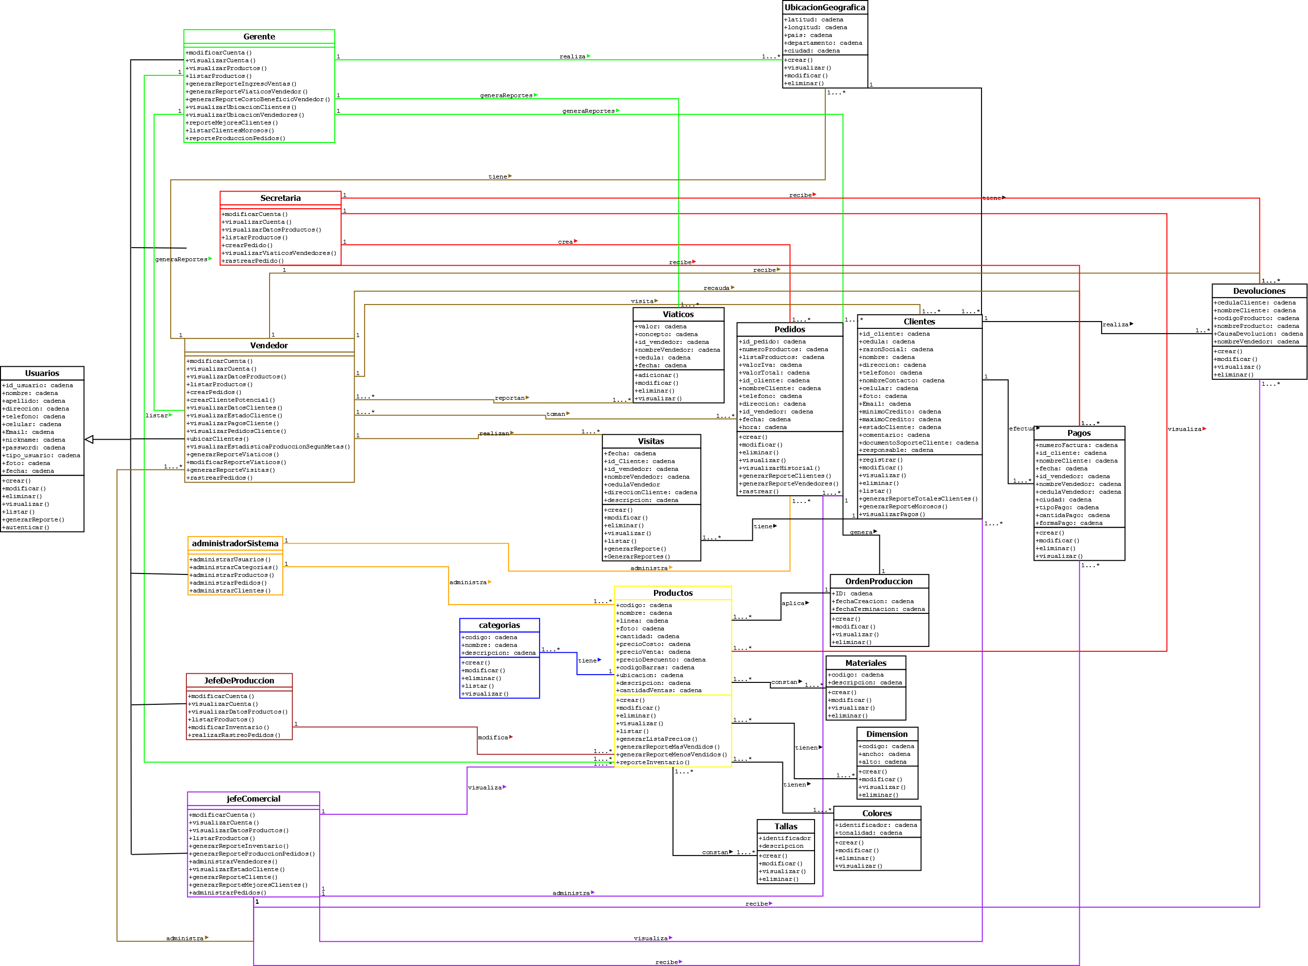**Diagrama De Clases**
2. **Diagramas de Secuencia**

**Gestión de Usuarios**

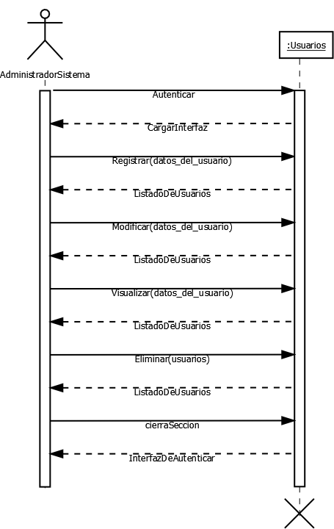

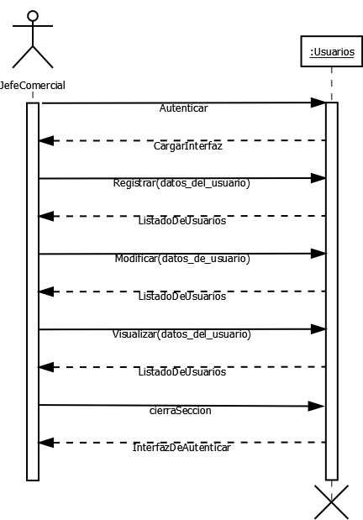

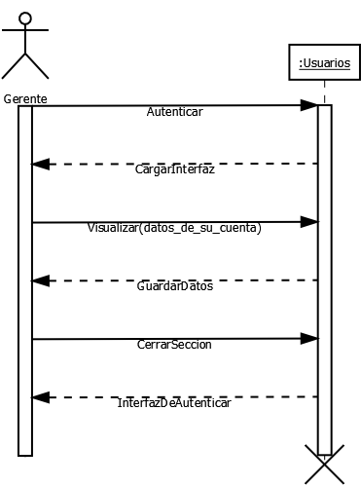

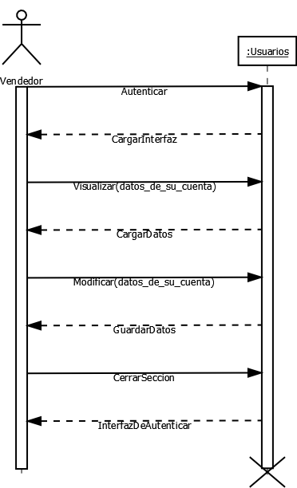

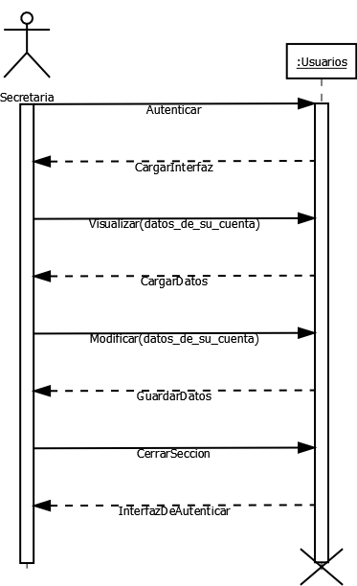

**Gestión De Clientes**

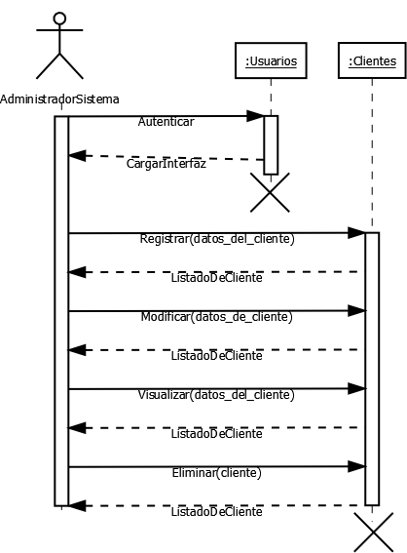



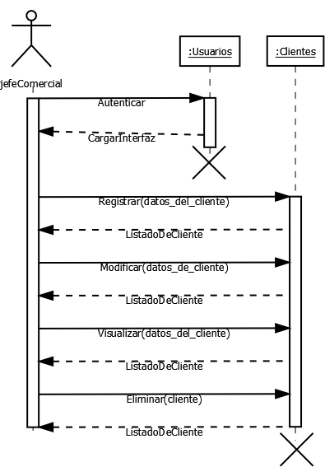

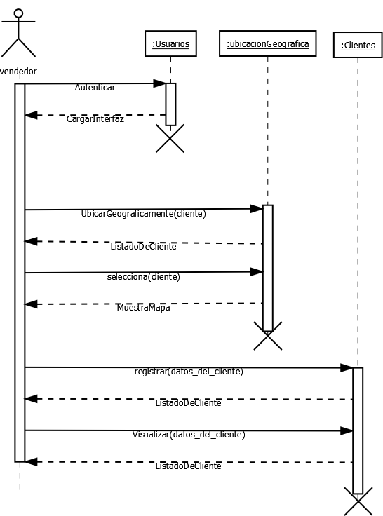

**Gestión De Producción**

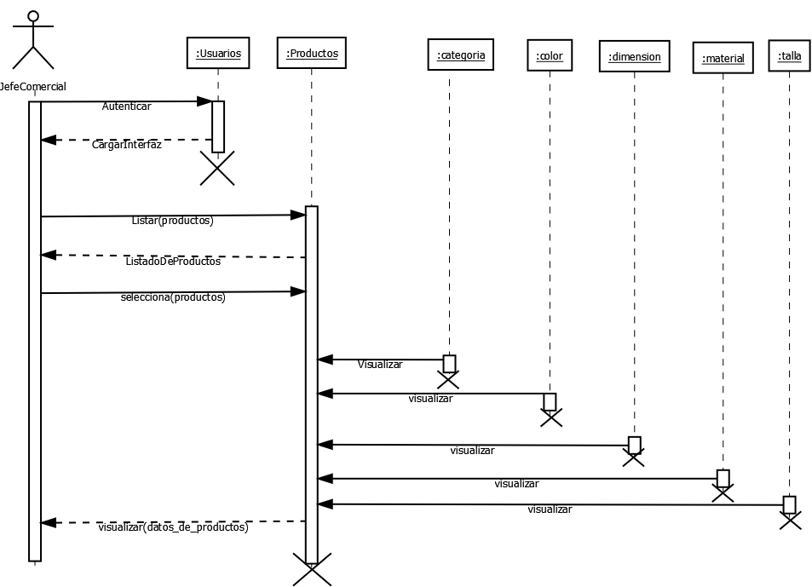

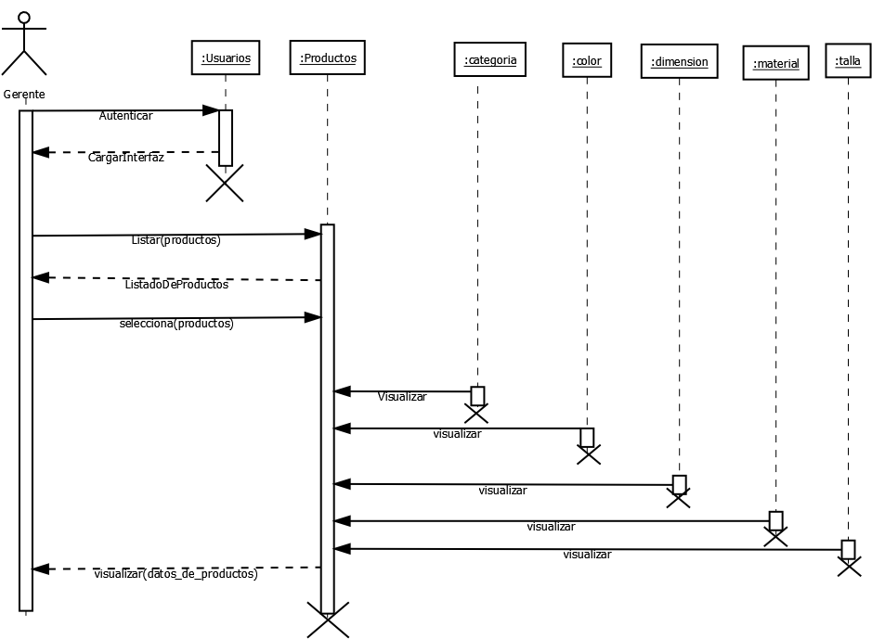

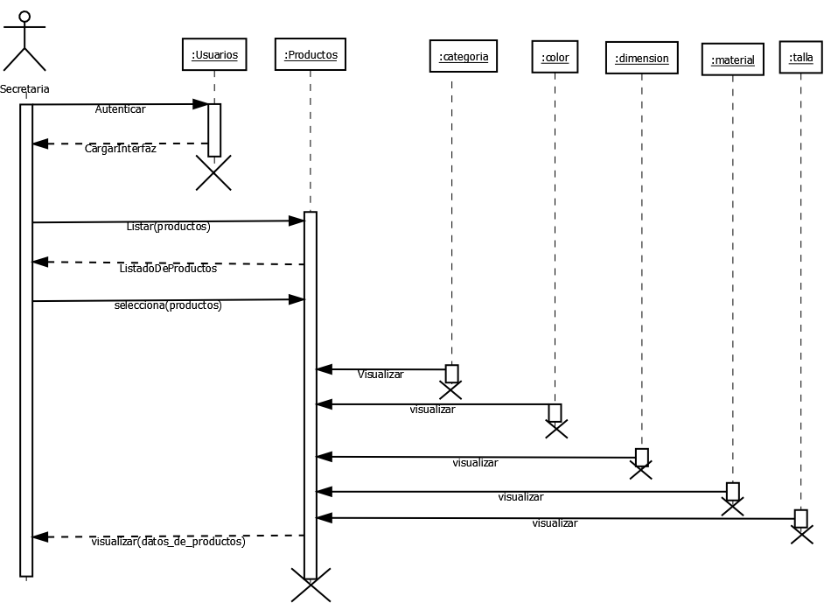

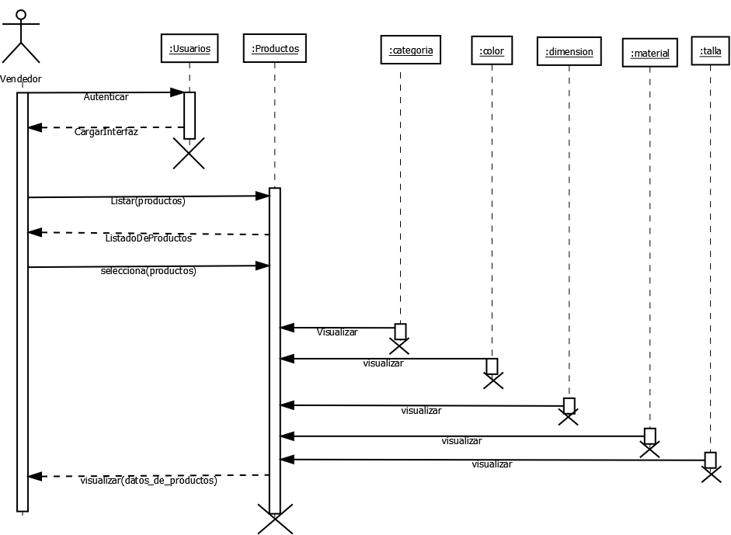

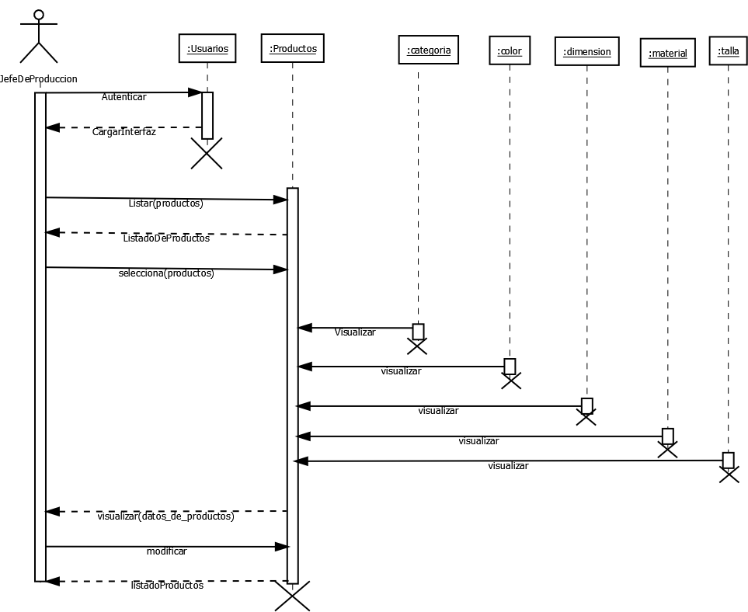

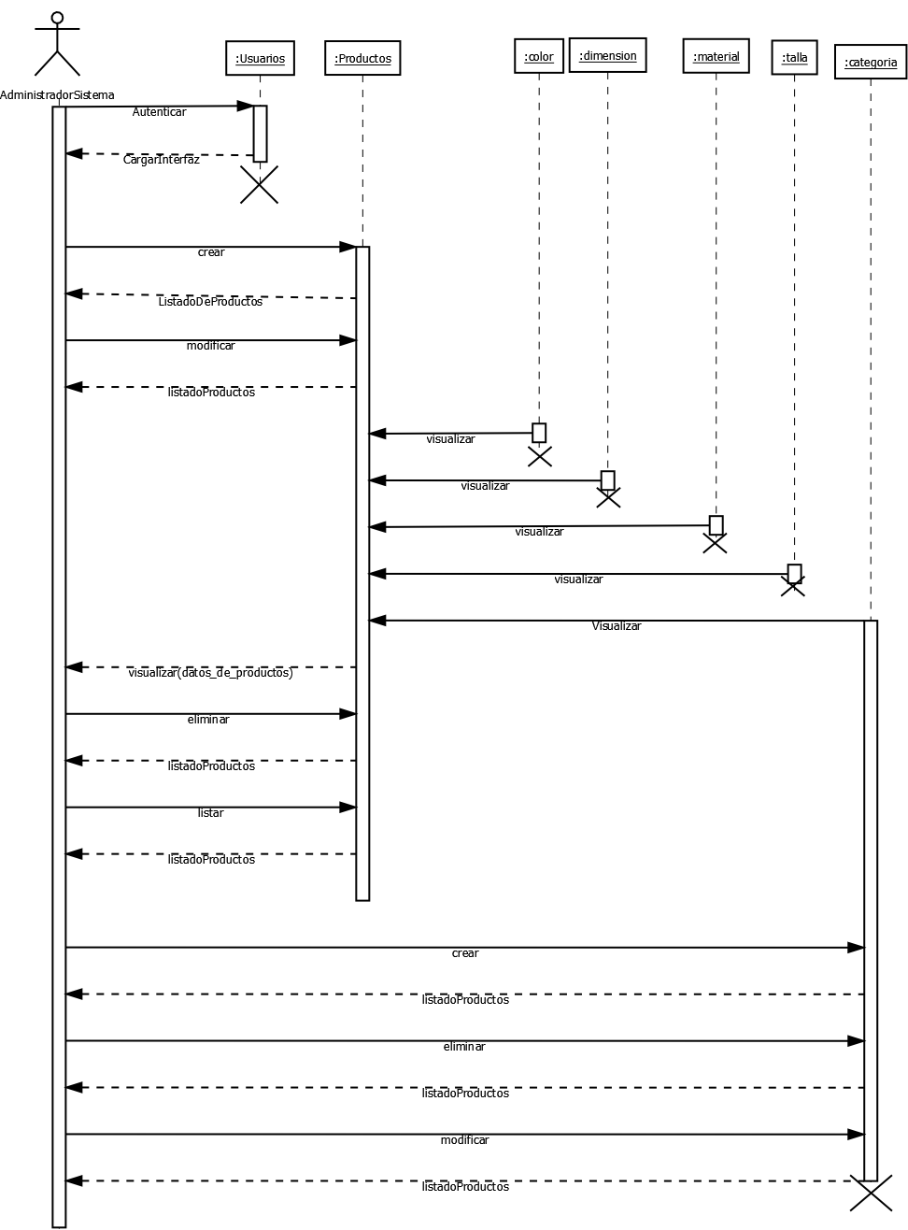

**Gestión De Pedidos**

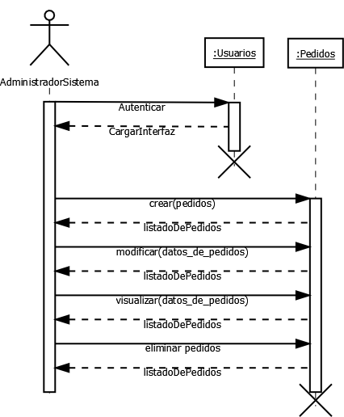

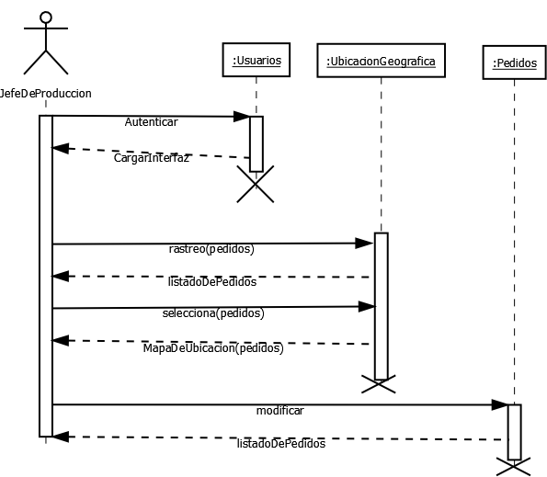

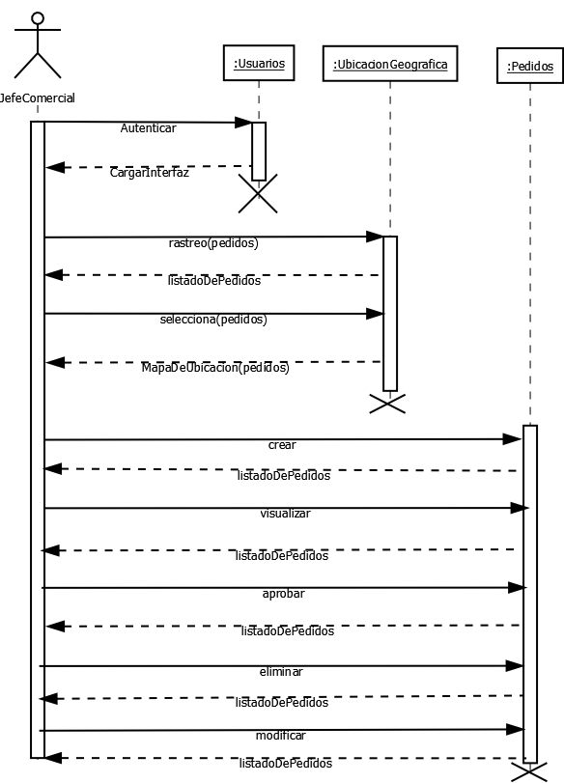

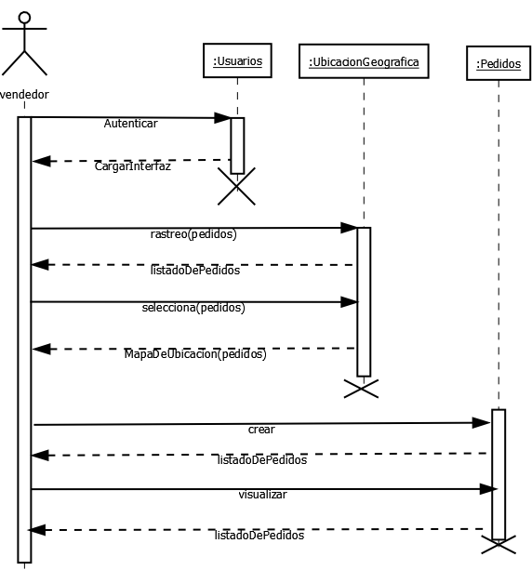

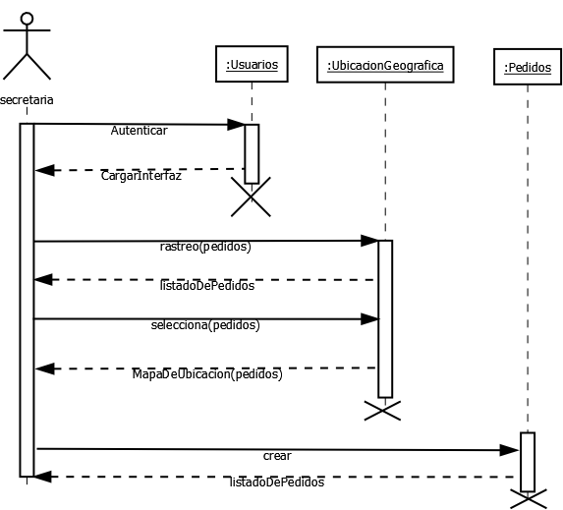

**Gestión De Informes**

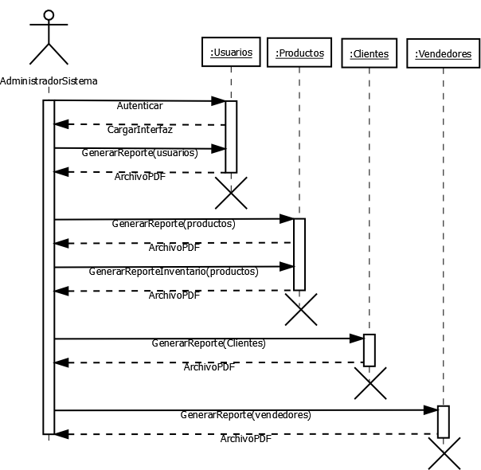

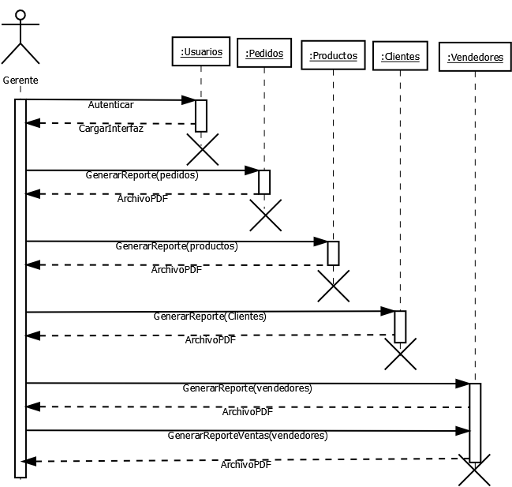

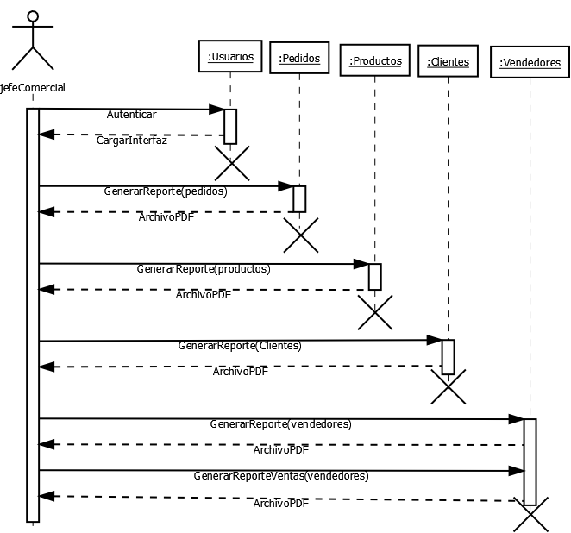

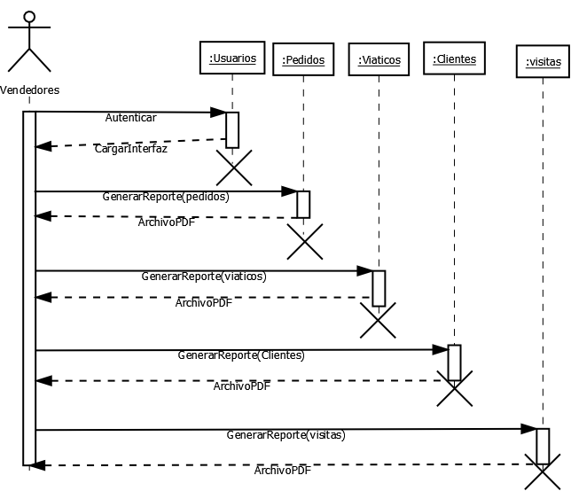

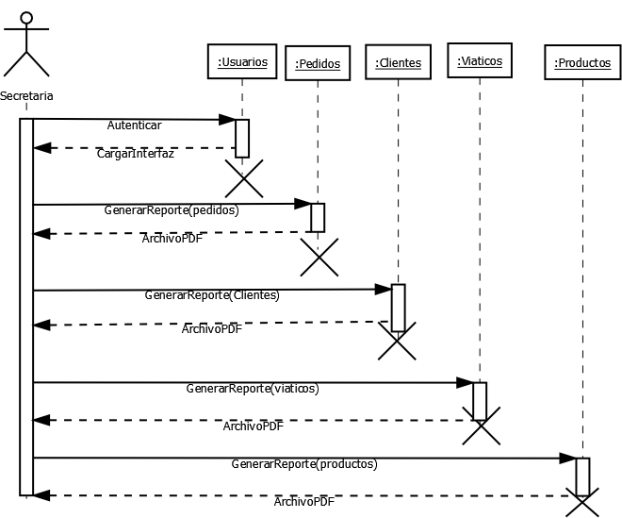

Diagramas de Estados.

1. **DIAGRAMA DE ESTADOS**

**Visitas**

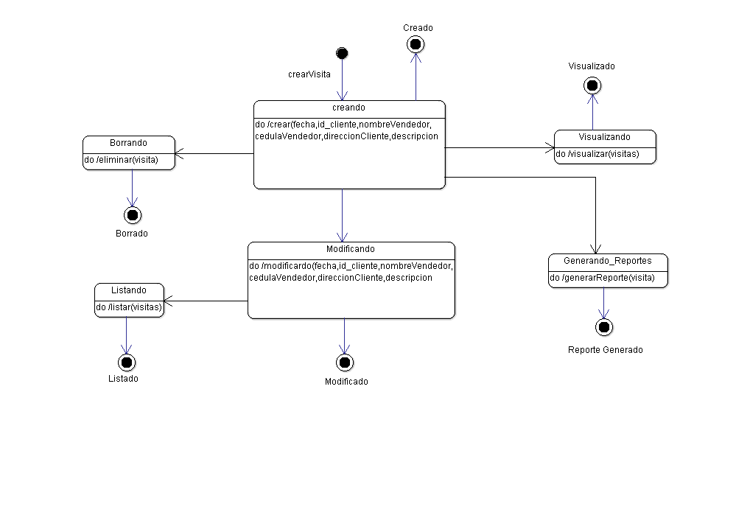

**Viáticos**

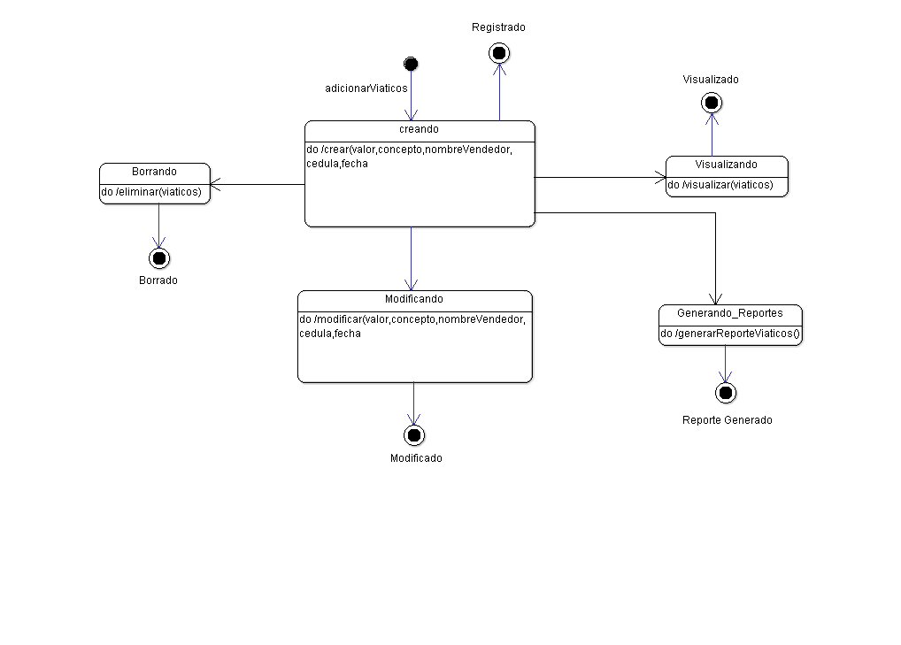

**Usuario**

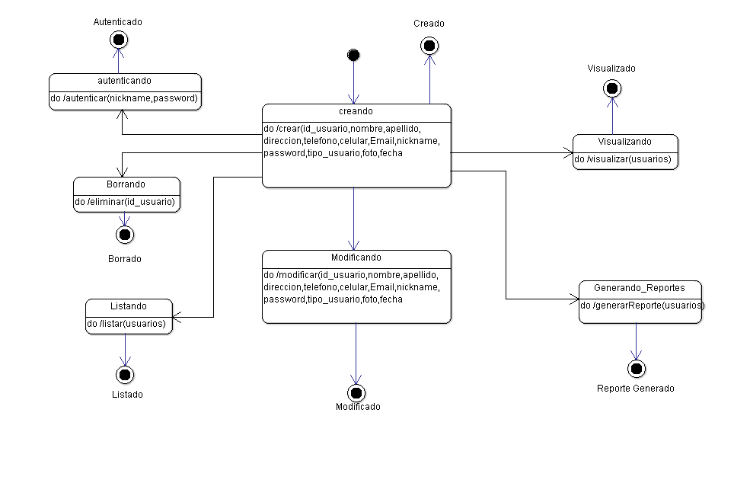

**Ubicación geográfica**

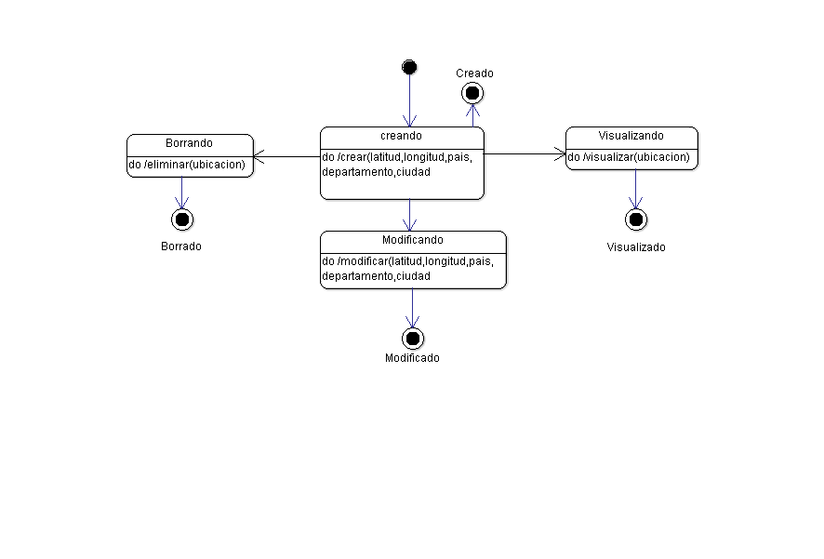

**Tallas**

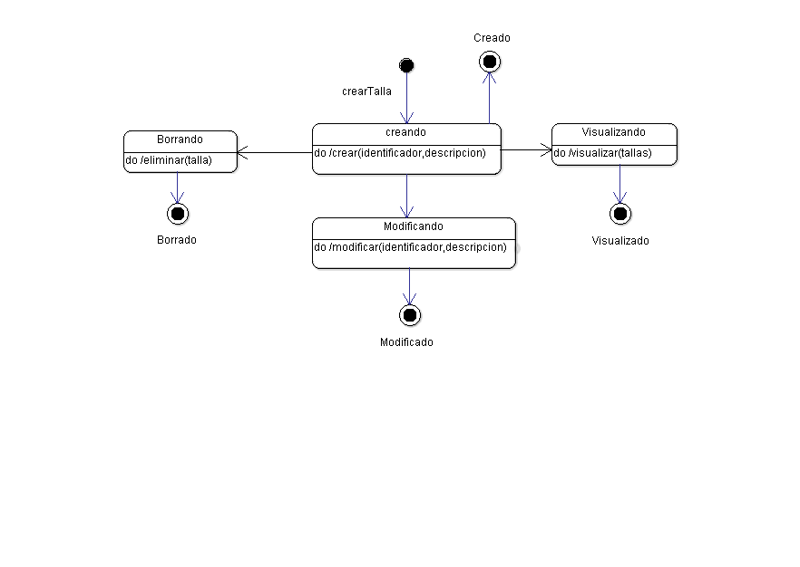

**Productos**

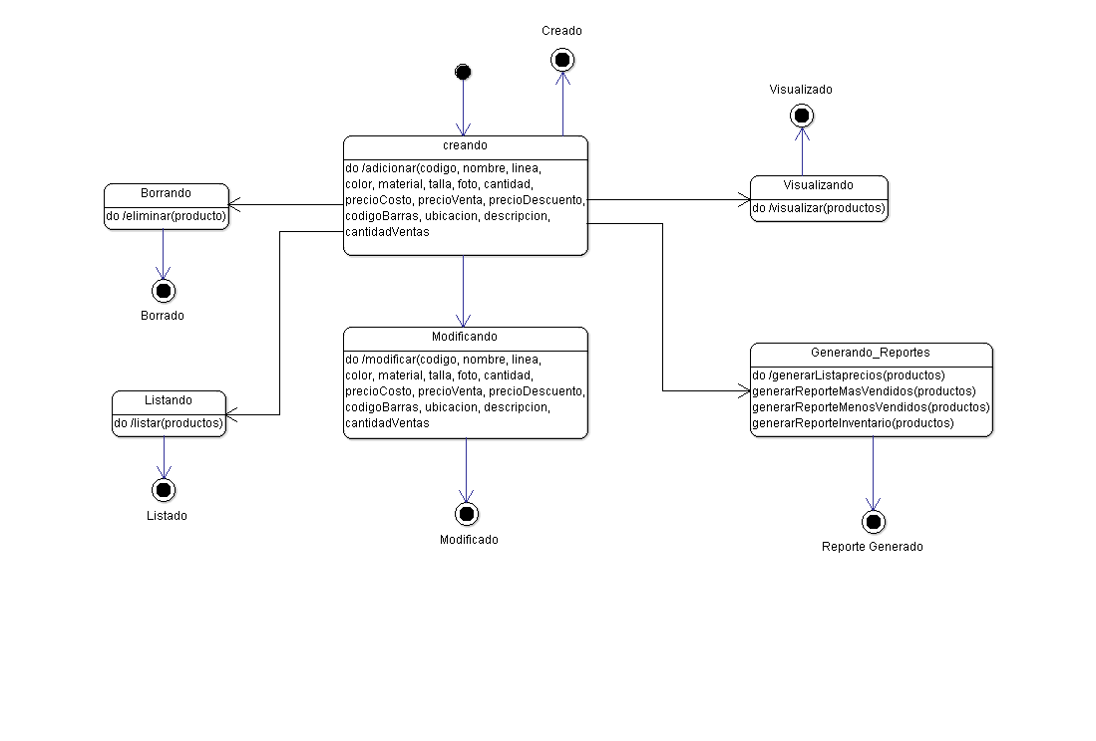

**Pedidos**

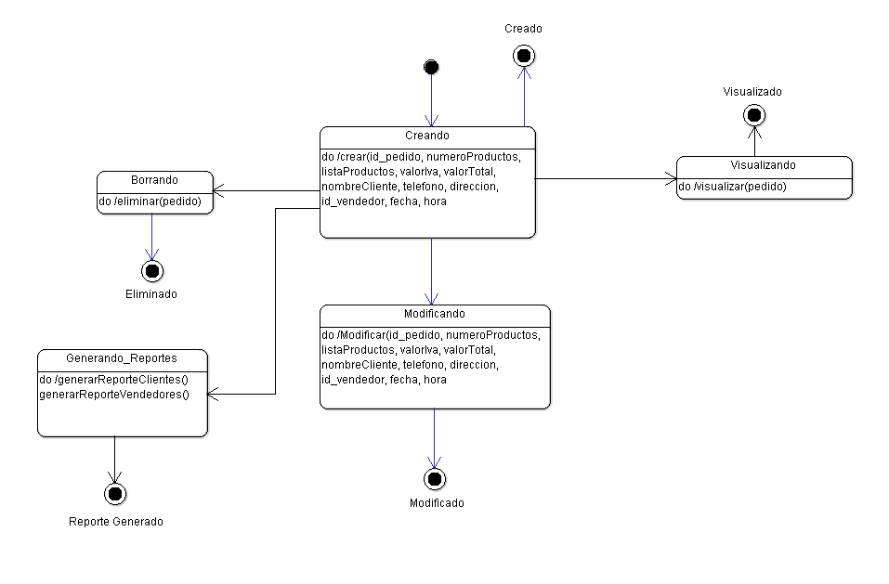

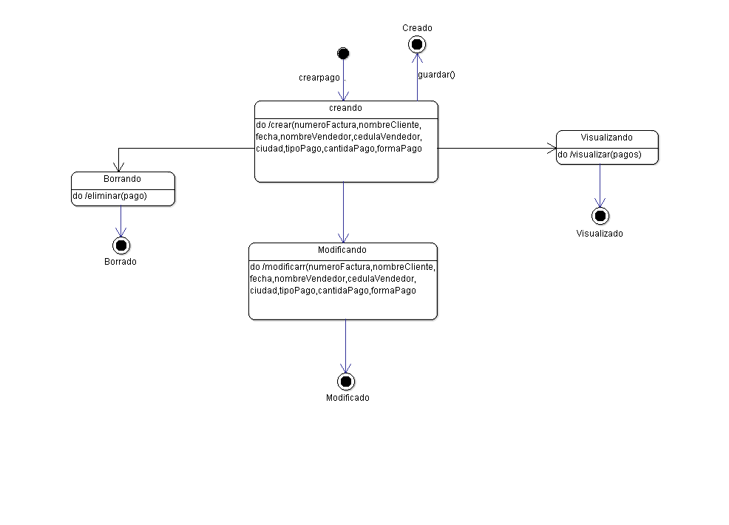**Pagos**

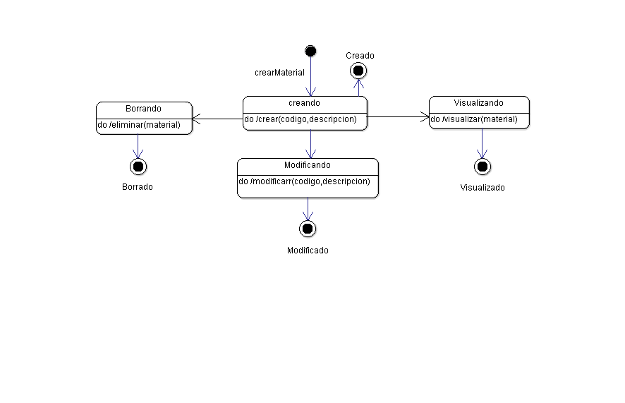**Material**

**Dimensión**

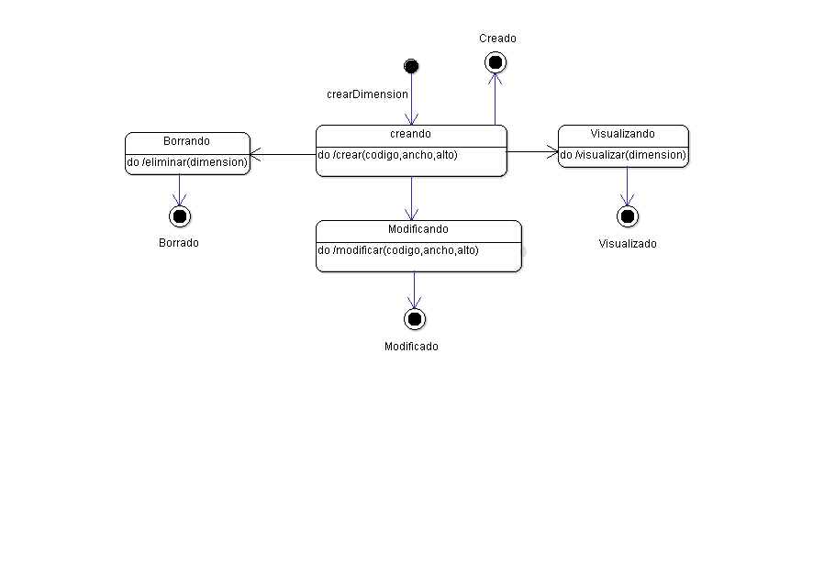

**Devolución**

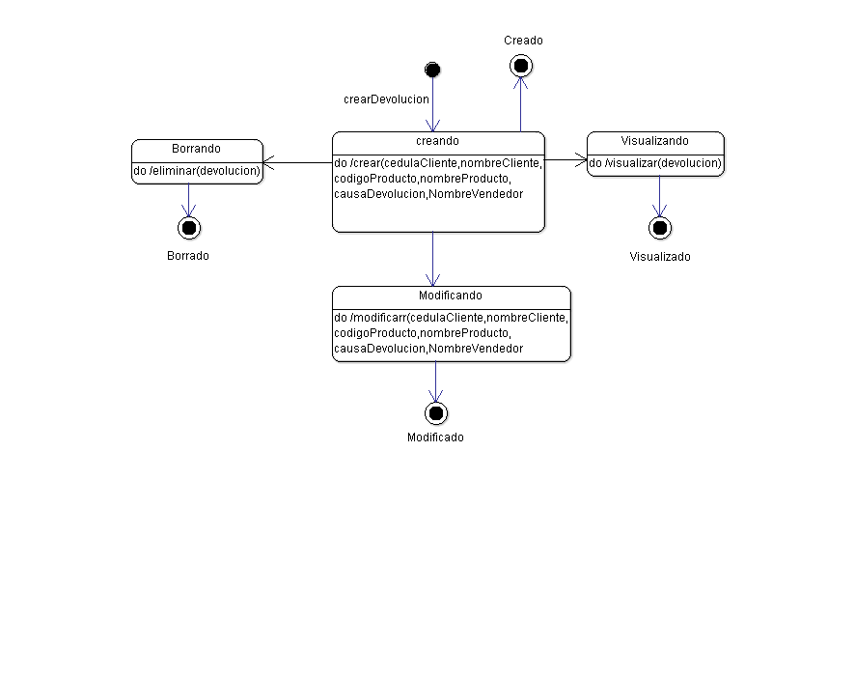

**Color**

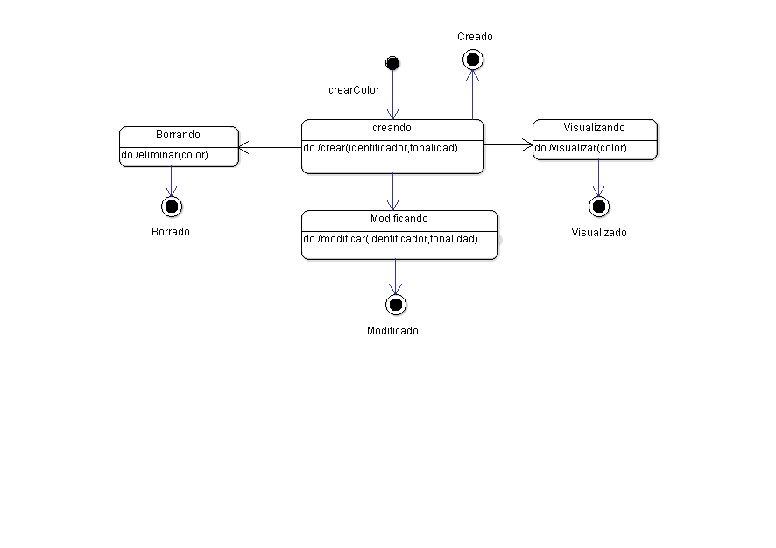

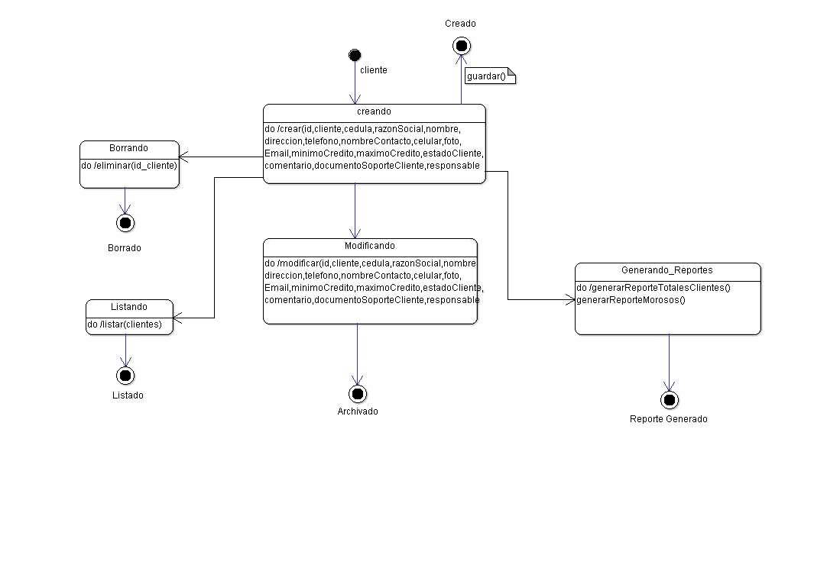**Cliente**

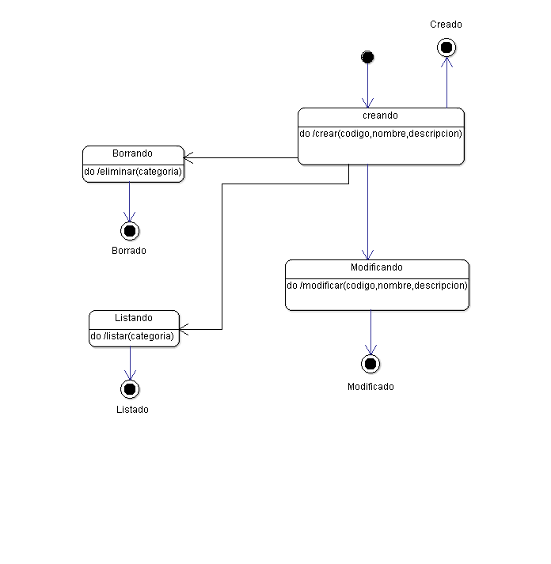**Categorías**

1. **DIAGRAMAS DE ACTIVIDAD**

**GESTION DE USUARIOS**

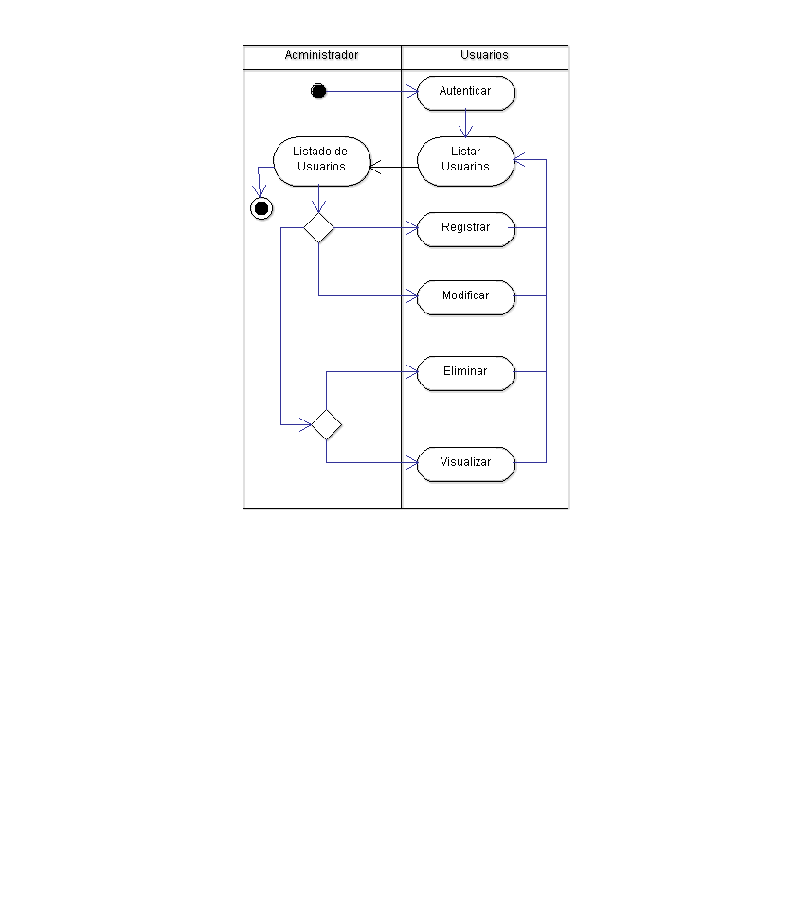

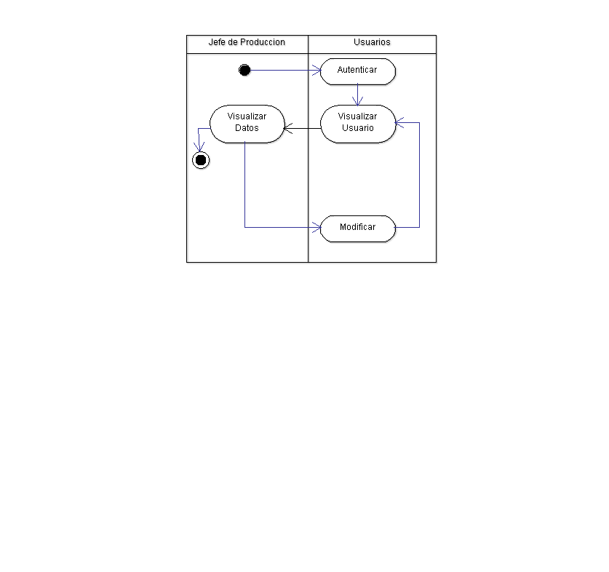

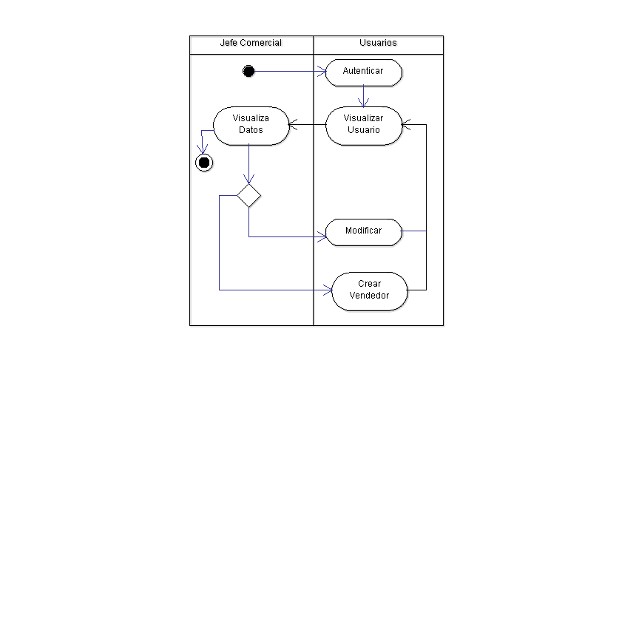

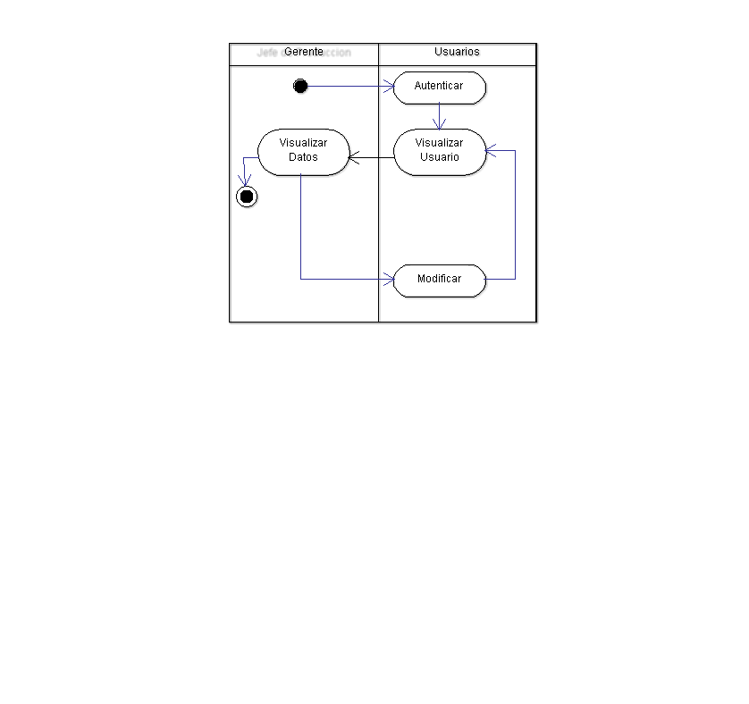

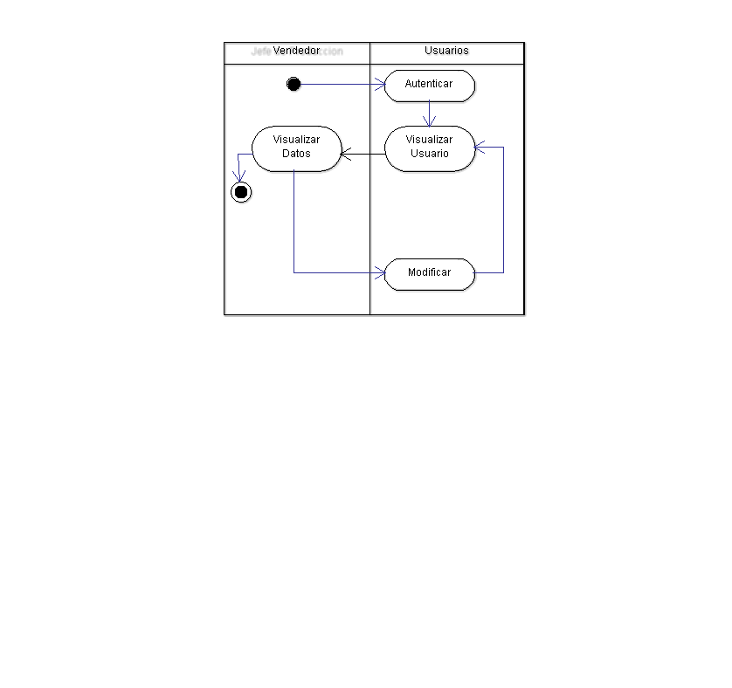

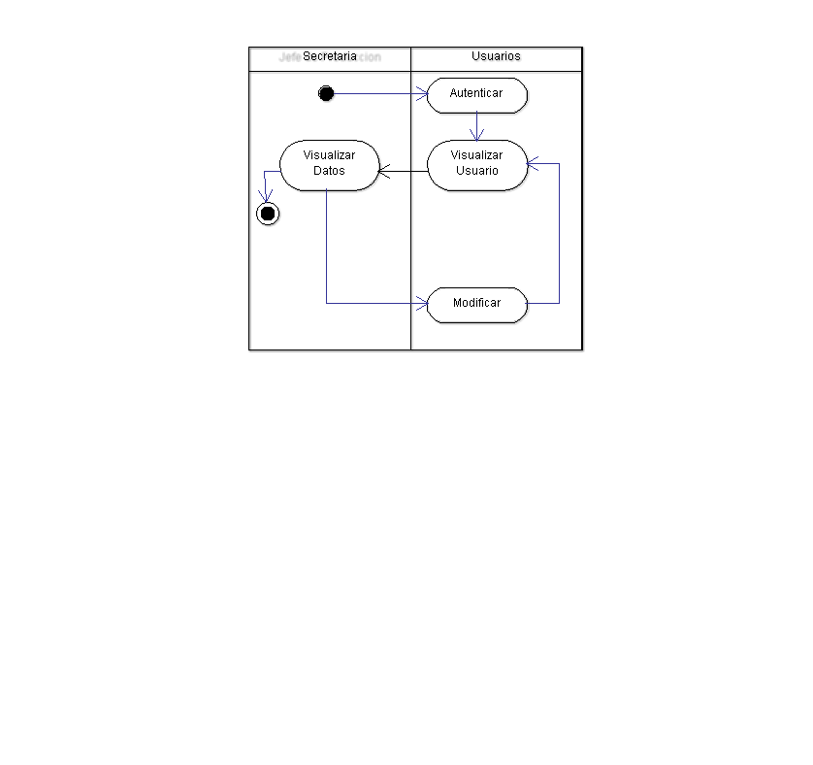

**GESTION DE CLIENTES**

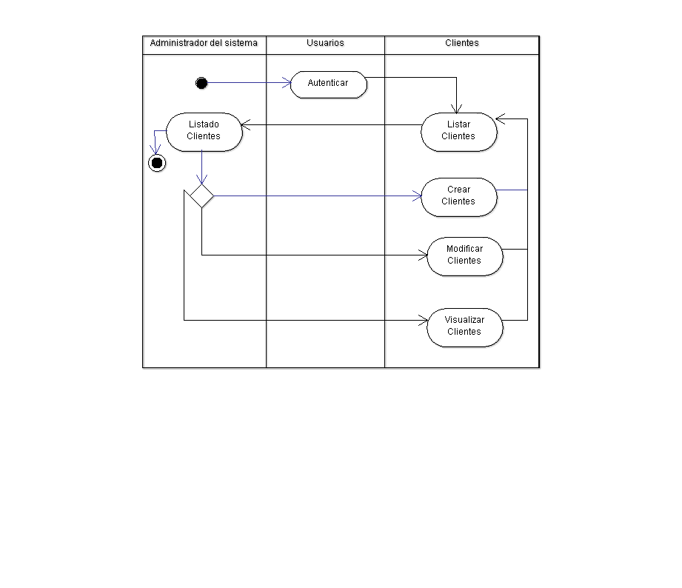

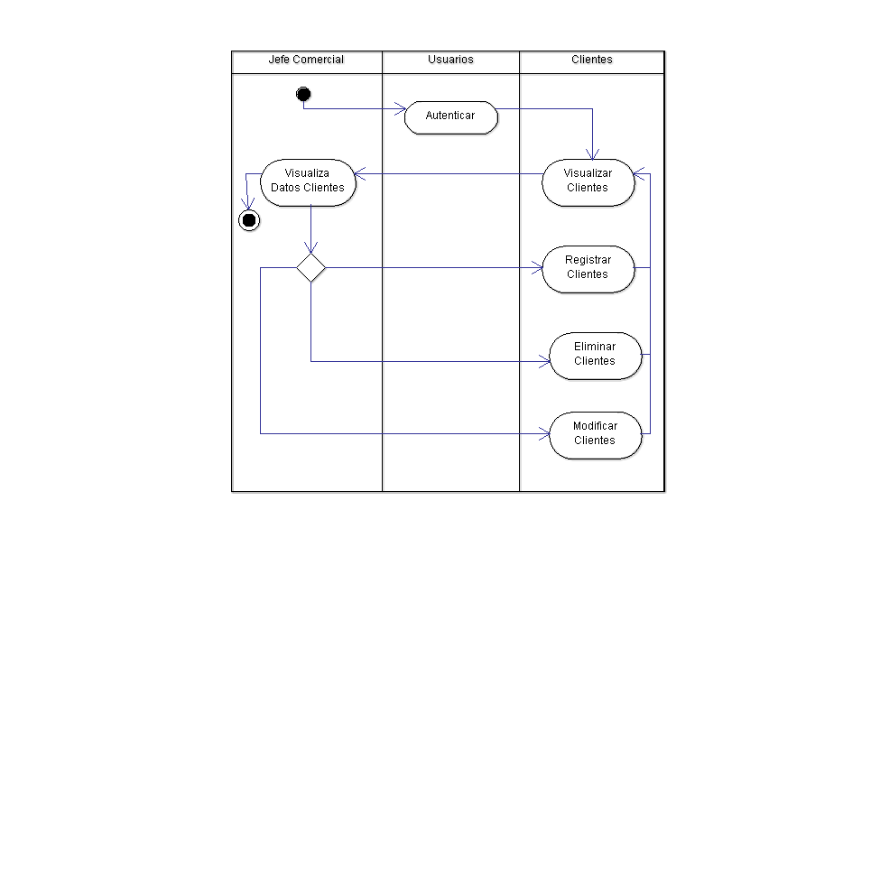

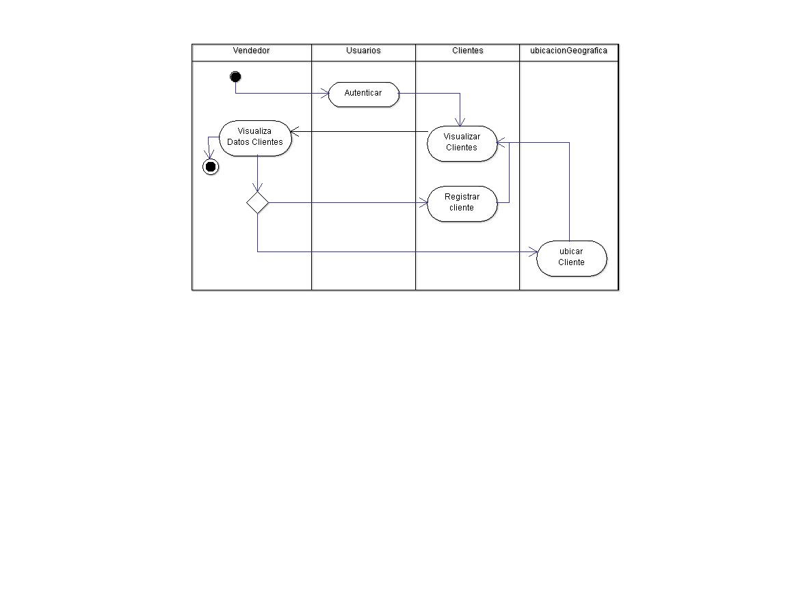

**GESTION DE PRODUCTOS**

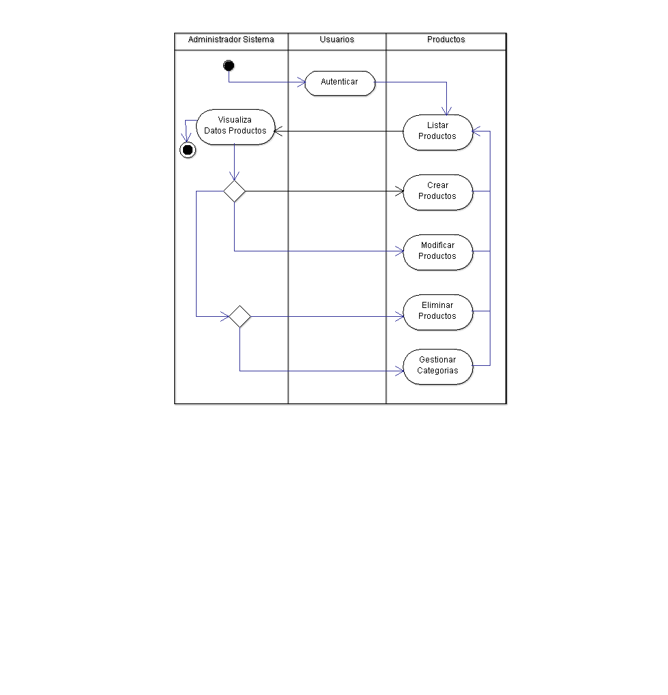

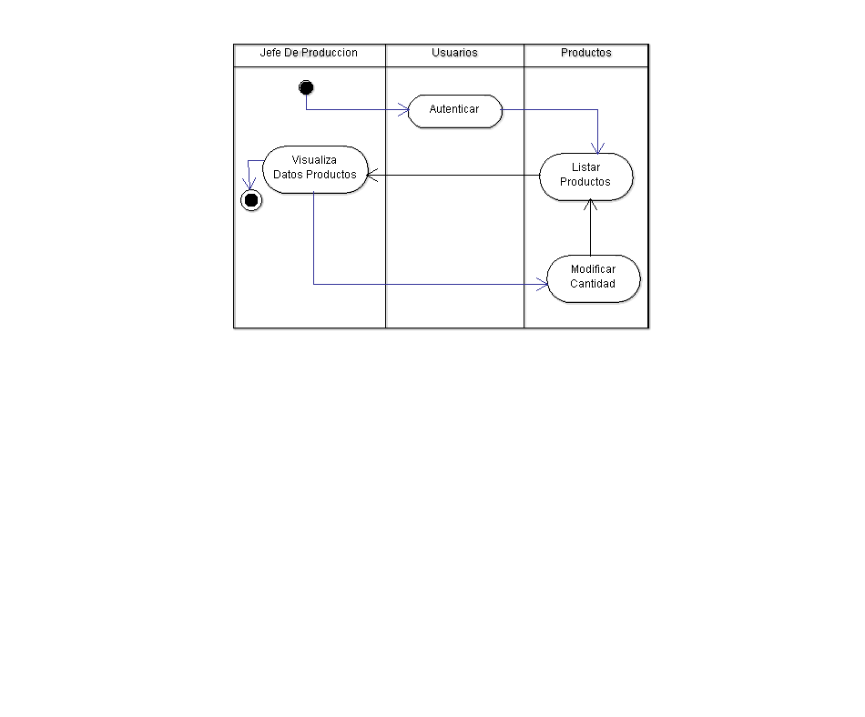

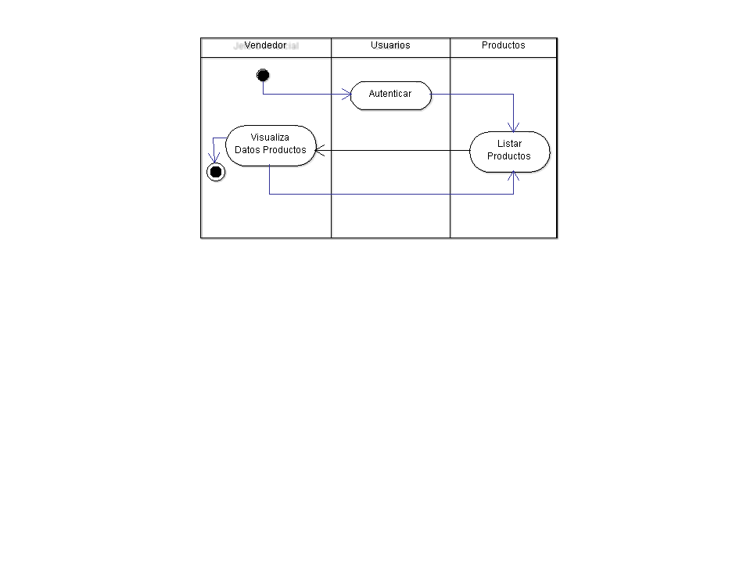

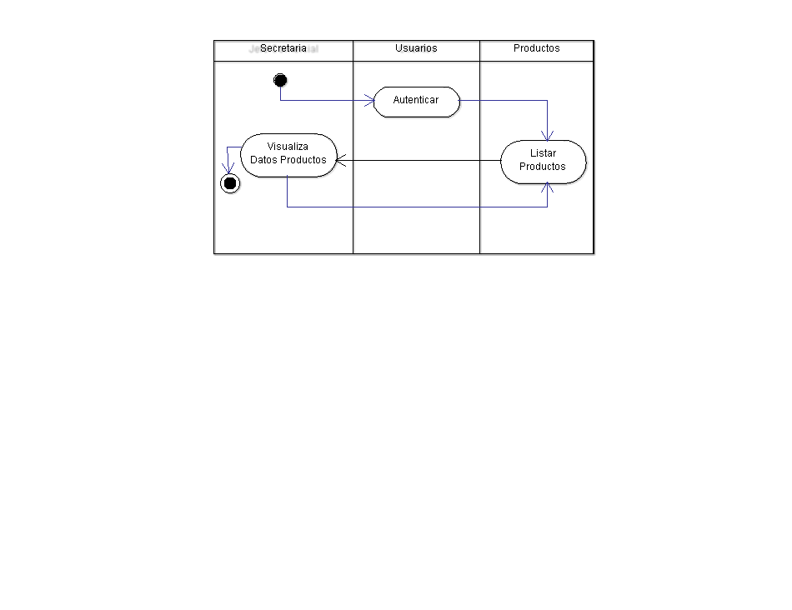

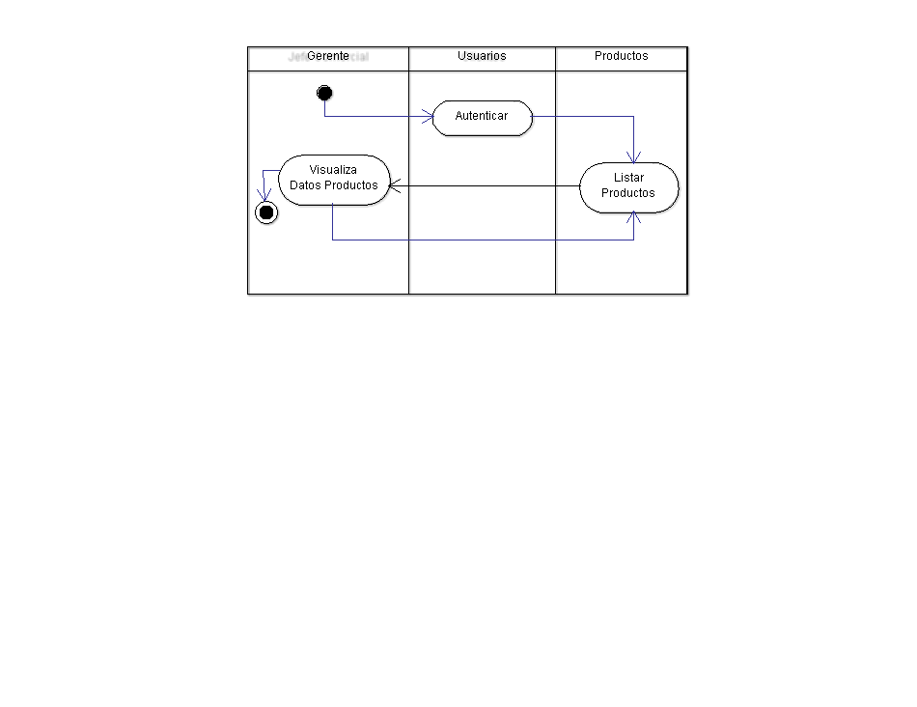

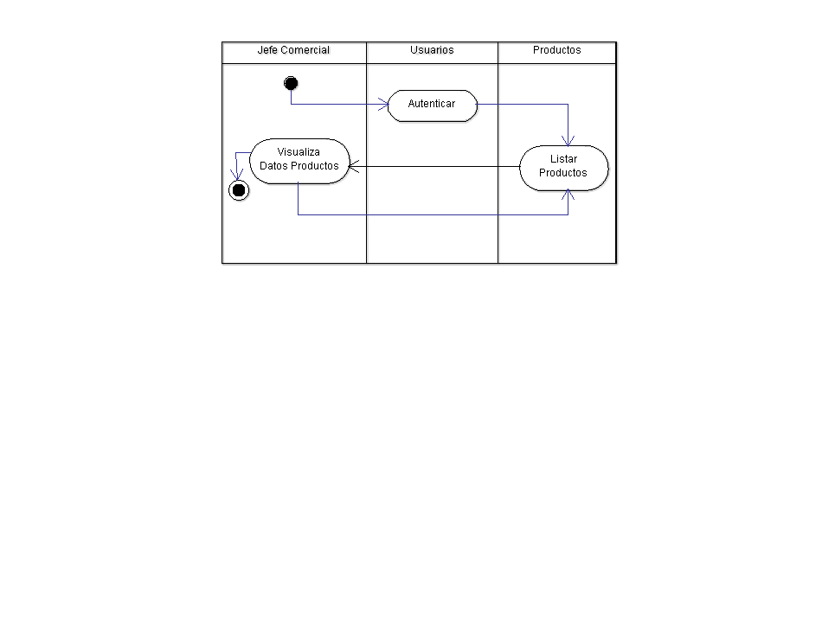

**GESTION DE PEDIDOS**

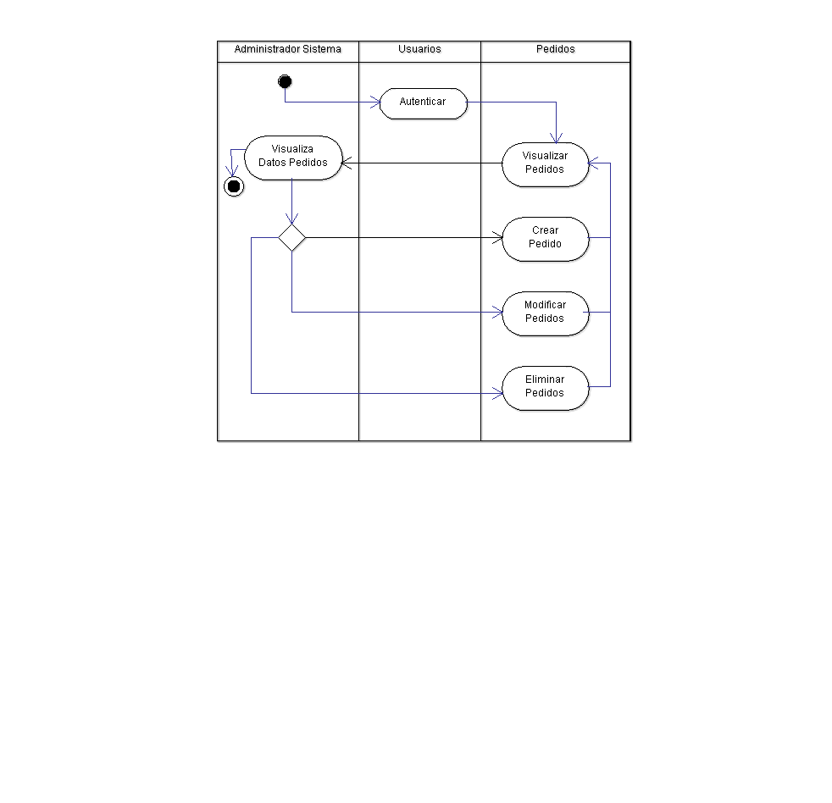

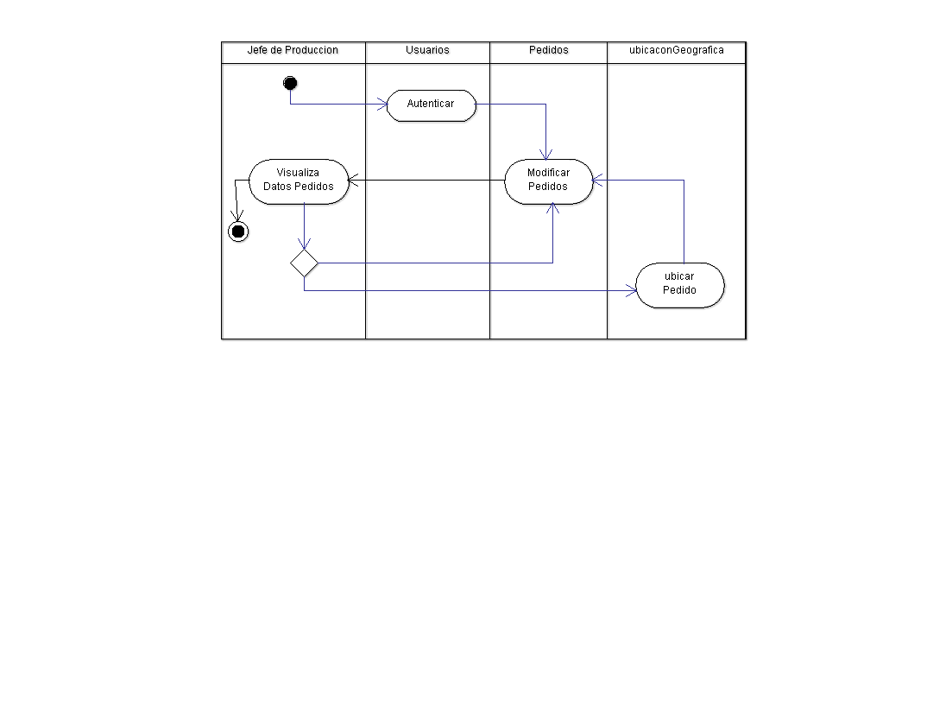

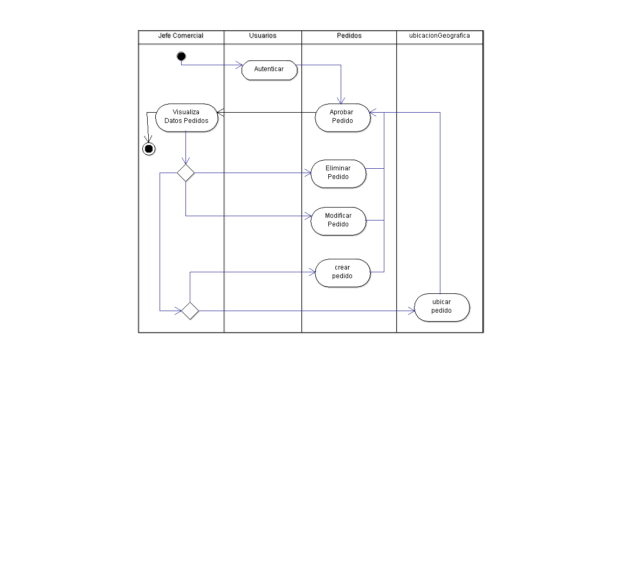

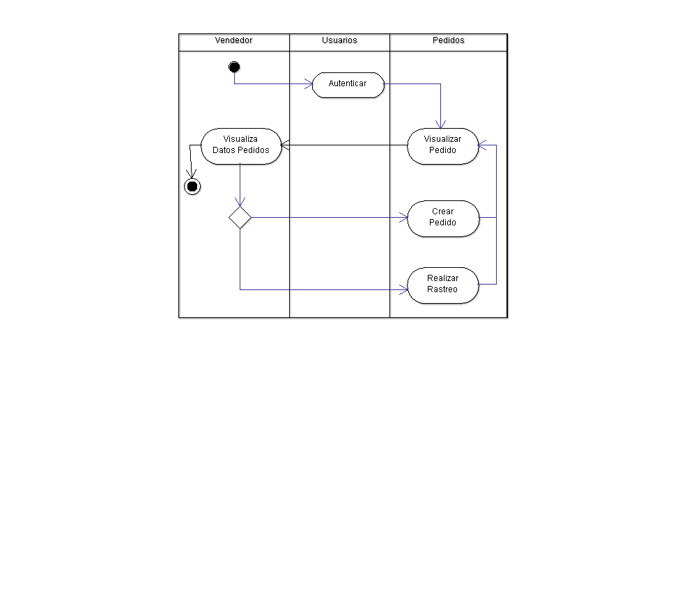

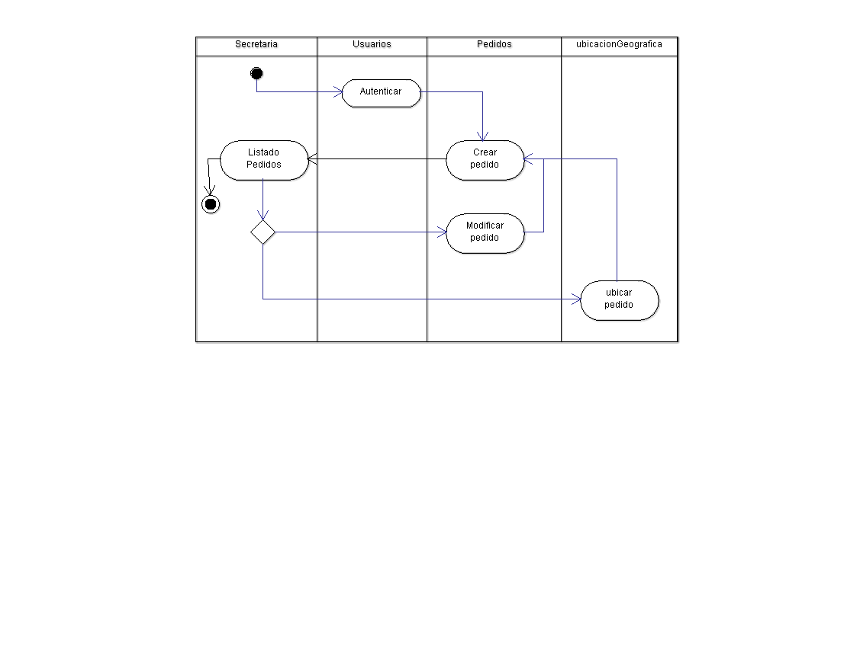

**GESTION DE INFORMES**

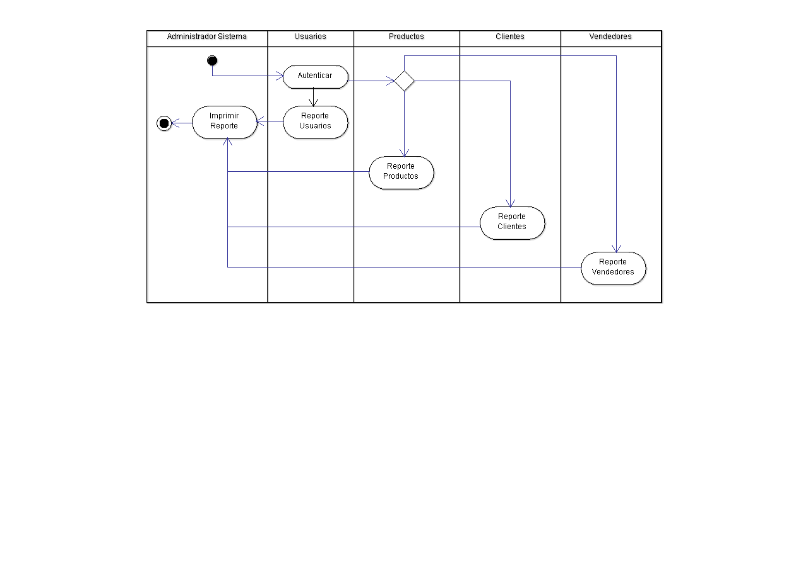

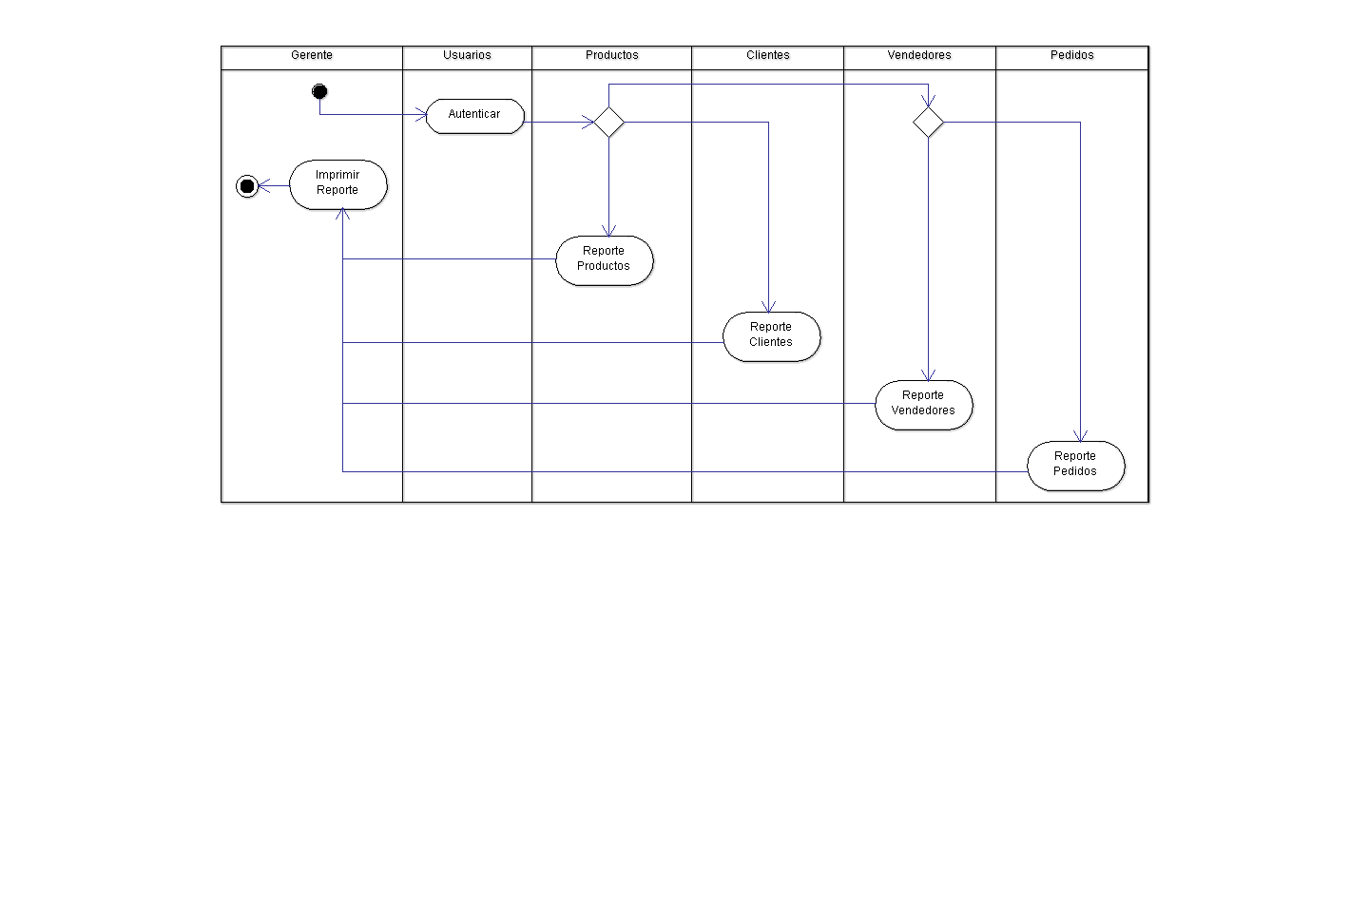

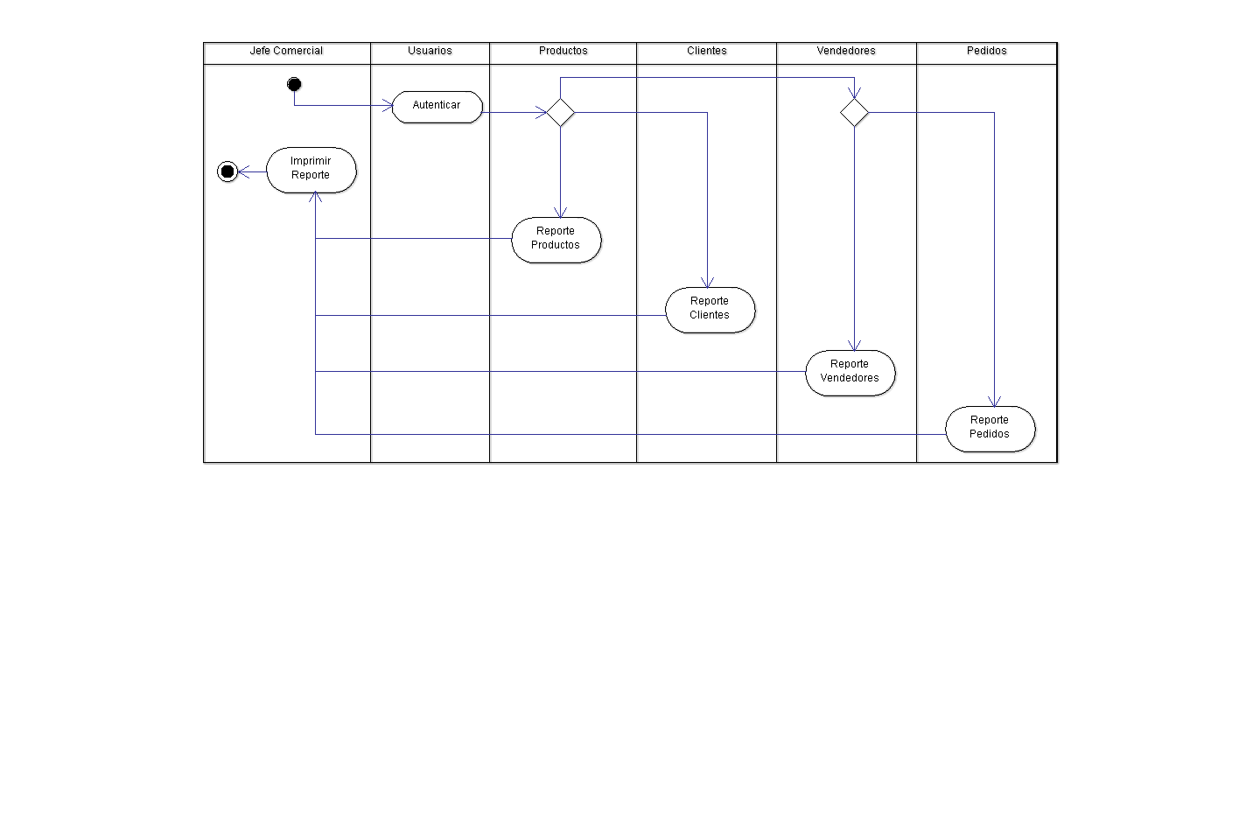

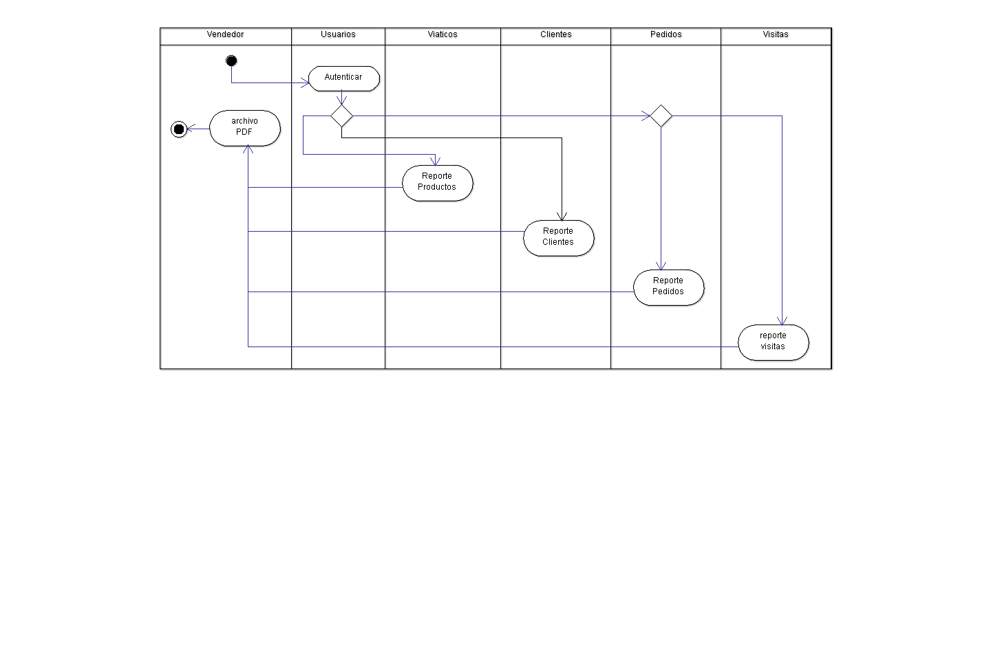

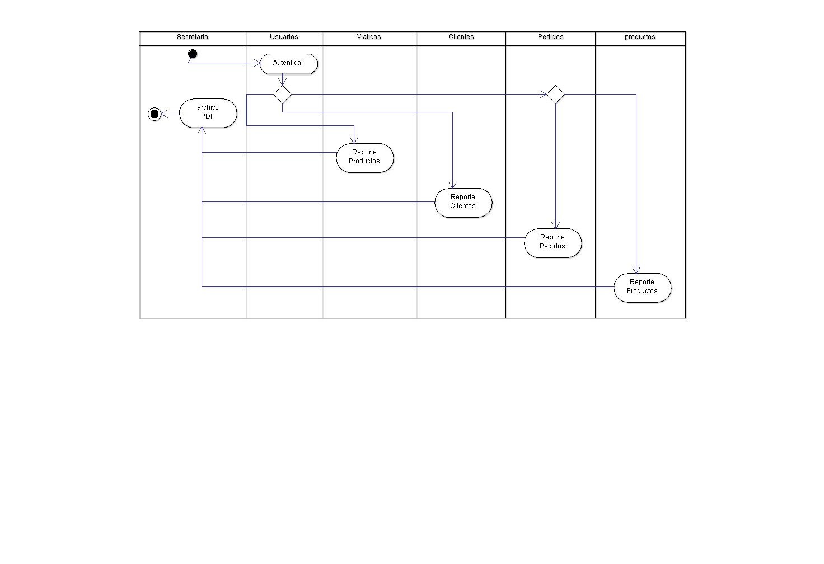

1. **DICCIONARIO DE DATOS**

**USUARIOS**

|  |  |  |  |  |
| --- | --- | --- | --- | --- |
| **CAMPO** | **TIPO** | **LONGITUD** | **DESCRIPCION** | **LLAVE** |
| **Id usuario** | Varchar | 12 | Número que identifica al usuario en el sistema. | Primaria |
| **nombre** | Char | 10 | Nombre de usuario | N/A |
| **Apellidos** | Varchar | 20 | Apellido del usuario | N/A |
| **Dirección** | Char | 30 | Dirección de la residencia del usuario | N/A |
| **Teléfono** | Char | 20 | Número de Teléfono del usuario | N/A |
| **Celular** | Char | 20 | Numero de celular del usuario | N/A |
| **Email** | Char | 40 | Dirección de correo electrónico del usuario | N/A |
| **Nickname** | Char | 20 | Es el nombre de usuario | N/A |
| **Password** | Varchar | 40 | Contraseña para ingresar al sistema. | N/A |
| **Tipo usuario** | Char | 20 | Tipo de cargo que cumple el usuario en el sistema. | N/A |
| **foto** | char | 1 | Es la foto del usuario | N/A |
| **Fecha** | date | 15 | Es la fecha del alta del usuario | N/A |

**CLIENTES**

|  |  |  |  |  |
| --- | --- | --- | --- | --- |
| **CAMPO** | **TIPO** | **LONGITUD** | **DESCRIPCION** | **LLAVE** |
| **Id cliente** | Varchar | 12 | Número que identifica al cliente en el sistema. | Primaria |
| **cedula** | Char | 10 | Números de su tarjeta de identificación | N/A |
| **Razón social** | char | 50 | Nombre de la empresa | N/A |
| **nombre** | Char | 20 | Nombre de usuario | N/A |
| **Dirección** | Char | 50 | Dirección de la residencia del usuario | N/A |
| **Teléfono** | Char | 20 | Número de Teléfono del usuario | N/A |
| **Nombre del contacto** | Char | 10 | Nombre del encargado | N/A |
| **Celular** | Char | 20 | Del encargado | N/A |
| **foto** | char | 1 | Puede ser la foto del cliente, de la empresa o del nombre de la empresa | N/A |
| **Email** | Char | 50 | Dirección de correo electrónico del cliente | N/A |
| **Máximo crédito** | Char | 20 | La cantidad máxima de crédito que se le da a un cliente para ir pagándolo en un tiempo determinado | N/A |
| **estado** | Char | 20 | Sirve para saber si el cliente tiene deudas pendientes o esta a paz y salvo. | N/A |
| **Comentario** | Char | 50 | Para hacer una descripción del cliente sobre su historial | N/A |
| **Documentos de soporte** | Char | 50 |  | N/A |
| **responsable** | Char | 20 |  | N/A |

**PRODUCTOS**

|  |  |  |  |  |
| --- | --- | --- | --- | --- |
| **CAMPO** | **TIPO** | **LONGITUD** | **DESCRIPCION** | **LLAVE** |
| **id Producto** | Varchar | 12 | Número que identifica el producto | primaria |
| **nombre** | Char | 10 | Nombre del producto | N/A |
| **línea** |  |  | Nos muestra en que estación de tratamiento se encuentra el producto |  |
| **Foto** | Char | 1 | Foto del producto | N/A |
| **Cantidad** | Char | 10 | Cantidad de productos | N/A |
| **Precio de costo** | Char | 5 | Es el valor del producto para la empresa | N/A |
| **Precio de venta** | Char | 5 | Es el valor del producto para la venta | N/A |
| **Precio de descuento** | Char | 20 | Es el descuento del producto | N/A |
| **Código de barrar** | Char | 20 | Es el código de lectura del producto | N/A |
| **Ubicación** | Char | 20 | En qué sector de producción se encuentra el producto | N/A |
| **Descripción** | Char | 50 | Las característica del productor | N/A |
| **Cantidad de ventas** | Char | 20 | Cuantas veces ha sido vendido el producto | N/A |
| **Id color** |  |  |  |  |
| **Id tallas** |  |  |  |  |
| **Id dimensión** |  |  |  |  |
| **Id categoría** |  |  |  |  |

**PEDIDOS**

|  |  |  |  |  |
| --- | --- | --- | --- | --- |
| **CAMPO** | **TIPO** | **LONGITUD** | **DESCRIPCION** | **LLAVE** |
| **Id pedido** | Varchar | 12 | Número que identifica el pedido | primaria |
| **Numero de productos** | Char | 10 | Cantidad de productos | N/A |
| **Lista de productos** | Char | 20 | El listado de los productos pedidos | N/A |
| **Valor de IVA** | Char | 20 | Cuánto vale el pedido con IVA | N/A |
| **Valor total** | Char | 20 | Cuanto es el valor total del pedido | N/A |
| **Nombre del cliente** | Char | 10 | Nombre del cliente que pidió el pedido | N/A |
| **Teléfono** | Char | 10 | Numero de localización del cliente | N/A |
| **Dirección** | Char | 20 | Dirección de ubicación del cliente | N/A |
| **Id usuario** | Varchar | 12 | Numero que identifica el usuario | N/A |
| **Fecha** | date | 15 | Fecha en que se hizo el pedido | N/A |
| **hora** | time | 8 | Hora en que se hizo el pedido | N/A |
| **Id producto** | varchar | 20 | Identificador único del producto | foranea |

**VIATICOS**

|  |  |  |  |  |
| --- | --- | --- | --- | --- |
| **CAMPO** | **TIPO** | **LONGITUD** | **DESCRIPCION** | **LLAVE** |
| **Id viatico** | varchar | 20 | Identificador del viatico | primaria |
| **Id usuario** | varchar | 20 | Identificador del usuario | foranea |
| **Valor** | Char | 10 | El costo de las compras que hizo el vendedor | N/A |
| **Concepto** | char | 30 | Las especificaciones de las compras del vendedor | N/A |
| **Nombre del vendedor** | Char | 20 | Nombre del vendedor | N/A |
| **Cedula** | Char | 10 | Numero de la tarjeta de identificación | N/A |
| **fecha** | date | 10 | Fecha que hizo las compras | N/A |

**VISITAS**

|  |  |  |  |  |
| --- | --- | --- | --- | --- |
| **CAMPO** | **TIPO** | **LONGITUD** | **DESCRIPCION** | **LLAVE** |
| **Id visita** | varchar | 20 | Identificador de la visita | primaria |
| **Id usuario** | Varchar | 20 | Identificador del usuario | foranea |
| **Fecha** | char | 10 | Fecha en que se hizo la visita al cliente | N/A |
| **Id cliente** | Varchar | 12 | Número que identifica al cliente | Foránea |
| **Id usuario** | Varchar | 12 | Número que identifica al usuario | Foránea |
| **Nombre del vendedor** | Char | 10 | Nombre del vendedor | N/A |
| **Dirección del cliente** | Char | 15 | Dirección en donde se encuentra | N/A |
| **descripción** | text |  | Que fue lo que paso con la visita | N/A |

**PAGOS**

|  |  |  |  |  |
| --- | --- | --- | --- | --- |
| **CAMPO** | **TIPO** | **LONGITUD** | **DESCRIPCION** | **LLAVE** |
| **Numero de factura** | Char | 20 | Numero de la factura | Primaria |
| **Id cliente** | Varchar | 12 | Numero que identifica al cliente | foránea |
| **Nombre cliente** | Char | 10 | Nombre del cliente | N/A |
| **fecha** | date | 15 | Fecha de pago del cliente | N/A |
| **Id usuario** | Varchar | 12 | Numero que identifica al usuario | N/A |
| **Nombre del vendedor** | Char | 10 | Nombre del vendedor | N/A |
| **Cedula del vendedor** | Char | 10 | Numero de la tarjeta de identificación | N/A |
| **ciudad** | Char | 20 | donde está viviendo el cliente | N/A |
| **Tipo de pago** | Char | 20 | Si es en efectivo o con tarjeta de crédito | N/A |
| **Cantidad de pago** | Char | 15 | Cantidad de pago | N/A |
| **Forma de pago** | Char | 10 | Si el pago es semanal, quincenal, mensual. | N/A |

**CATEGORIAS**

|  |  |  |  |  |
| --- | --- | --- | --- | --- |
| **CAMPO** | **TIPO** | **LONGITUD** | **DESCRIPCION** | **LLAVE** |
| **ID categoria** | Varchar | 12 | Número que identifica la categoría | primaria |
| **Nombre** | Char | 15 | Nombre de la categoría | N/A |
| **Descripción** | text |  | Que contiene la categoría | N/A |

**MATERIAL**

|  |  |  |  |  |
| --- | --- | --- | --- | --- |
| **CAMPO** | **TIPO** | **LONGITUD** | **DESCRIPCION** | **LLAVE** |
| **ID material** | Varchar | 12 | Numero que identifica el material | primaria |
| **descripción** | text |  | Qué tipo de material está compuesto el producto | N/A |

**DIMENCION**

|  |  |  |  |  |
| --- | --- | --- | --- | --- |
| **CAMPO** | **TIPO** | **LONGITUD** | **DESCRIPCION** | **LLAVE** |
| **ID dimension** | Varchar | 12 | Numero que identifica la dimensión | Primaria |
| **Ancho** | Char | 10 | Ancho del producto | N/A |
| **Alto** | Char | 10 | Alto del producto | N/A |

**COLORES**

|  |  |  |  |  |
| --- | --- | --- | --- | --- |
| **CAMPO** | **TIPO** | **LONGITUD** | **DESCRIPCION** | **LLAVE** |
| **ID colores** | Varchar | 12 | Numero que identifica los colores | primaria |
| **tonalidad** | Char | 10 | El tipo de color del producto | N/A |
| **Nombre** | Char | 15 | Nombre del color | N/A |

**TALLAS**

|  |  |  |  |  |
| --- | --- | --- | --- | --- |
| **CAMPO** | **TIPO** | **LONGITUD** | **DESCRIPCION** | **LLAVE** |
| **ID tallas** | Varchar | 12 | Numero que identifica las tallas | primaria |
| **descripción** | text |  | El tipo de talla para cada producto | N/A |

**DEVOLUCION**

|  |  |  |  |  |
| --- | --- | --- | --- | --- |
| **CAMPO** | **TIPO** | **LONGITUD** | **DESCRIPCION** | **LLAVE** |
| **Id devolucion** |  |  |  |  |
| **Id cliente** | Varchar | 12 | Numero que identifica al cliente | foránea |
| **Nombre cliente** | Char | 10 | Nombre cliente | N/A |
| **ID producto** | Varchar | 12 | Código que identifica la devolución | foránea |
| **Nombre producto** | Char | 12 | Nombre del producto | N/A |
| **Nombre vendedor** | Char | 10 | Nombre del vendedor | N/A |
| **Causa devolución** | Char | 50 | Razón por que hizo la devolución el cliente | N/A |

**UBICACIÓN GEOGRAFICA**

|  |  |  |  |  |
| --- | --- | --- | --- | --- |
| **CAMPO** | **TIPO** | **LONGITUD** | **DESCRIPCION** | **LLAVE** |
| **Id ubicacion** | varchar | 20 | Identificador de la ubicacion | primaria |
| **Id cliente** | Varchar | 20 | Identificador del cliente | foranea |
| **Latitud** | Real | real | Líneas imaginarias que ayudan a localizar las posiciones sobre la superficie de la tierra | N/A |
| **Longitud** | Real | real | La longitud mide el Angulo a lo largo del ecuador desde cualquier punto de la tierra | N/A |
| **País** | Char | 20 | Se ve la ubicación del país en que se encuentra en este momento | N/A |
| **Departamento** | Char | 20 | Se ve el departamento en que se encuentra en este momento | N/A |
| **Ciudad** | char | 20 | Se ve la ciudad en que se encuentra en este momento | N/A |

**Orden de producción**

|  |  |  |  |  |
| --- | --- | --- | --- | --- |
| **CAMPO** | **TIPO** | **LONGITUD** | **DESCRIPCION** | **LLAVE** |
| **ID producción** | char | 20 | Identificador de la orden de producción | primaria |
| **Id pedido** | Varchar | 20 | Identificador del pedido | foranea |
| **Fecha Creación** | date | 15 | Fecha en que se creó la orden de produccion | N/A |
| **Fecha Terminación** | date | 15 | Fecha en que se termino la orden de produccion | N/A |